Казаки создали историю России.
Л.Н. Толстой

Стратегия развития государственной политики Российской Федерации в отношении казачества до 2020 года определяет, что «важнейшей задачей обеспечения инновационных процессов духовно-нравственного и патриотического воспитания в субъектах кадетского (казачьего) образования в Ростовской области становится разработка основ системного обеспечения единства обучения и воспитания, творческой направленности мышления у детей и молодёжи и стремления к личной самореализации через широкий пласт культуры казачества».
На протяжении многих лет приоритетным направлением работы школы является формирование у учащихся нравственных качеств и способности жить согласно принципам, нормам и правилам морали. Педагоги убеждены, что, формируя личность ребенка, с детского возраста необходимо развивать уважительное отношение к истории, культуре, традициям родного края, воспитывать патриотизм, готовность защищать свое Отечество.
Важной составляющей образовательного процесса и воспитательного процесса в условиях реализации ФГОС является этнокультурный компонент, который обладает огромным образовательным и воспитательным потенциалом в решении задач духовно-нравственного развития и воспитания обучающихся на ступени основного общего образования, становления их гражданской идентичности.

История школы
История нашей школы начиналась в 1937 году. Она строилась как здание особого назначения. Первых своих учеников школа встречала в 1938 году. Возглавила ее Пугачева Евгения Ильинична.
В годы войны в здании школы расположился госпиталь. И лишь с 1 апреля 1943 года после изгнания фашистов из Новочеркасска она вновь приняла учеников.
С 1946 года по 1955 год школа была женской. В этот период возглавляли педагогический коллектив Лещинская Зоя Сергеевна и Пьянкова Фаина Ивановна.
В начале 1956 года произошло объединение 10-й мужской и 19-й женской школ. В пятидесятые годы в школе работали удивительные, творческие люди: Голубинцева Ирина Кирилловна, Кравцова Лидия Никифоровна, Донцова Людмила Павловна, Петренко Полина Михайловна, супруги Сушковы Нелли Васильевна и Михаил Иванович.
Шестидесятые годы ознаменовались значительными переменами. С 1960 года в 19 средней школе введено производственное обучение, а с 1962 она перешла на кабинетную систему.
В 1964 году директором школы единогласно была избрана Мартыненко Нина Ивановна. Организованы кружки черчения, химии, юных техников, киномехаников. Бурлила юная жизнь. И в центре ее замечательные педагоги: Прилуцкая Лина Иосифовна, Бобко Прасковья Ивановна, Кетова Лидия Кузьминична, Василенко Валентина Васильевна, Петрова Алла Дмитриевна.
В семидесятые годы в школу пришла начальная военная подготовка, а с нею и оживление военно-патриотической работы: активное участие в спортивных состязаниях, военно-спортивных играх «Зарница» и «Орленок», переписка с ветеранами, оформление альбомов о Великой Отечественной войне. У истоков этой большой и кропотливой работы стоял школьный военрук Васильев Афанасий Петрович.
С 1976 по 1981 год школу возглавляла Данюшина Анна Дмитриевна. Вместе с ней на педагогической ниве трудились Дрыгина Людмила Николаевна, Кубанкина Мария Никифоровна, Боюшенко Валентина Михайловна, Мирошникова Галина Лаврентьевна, Фисенко Лидия Андреевна, Марусевич Инна Петровна, Андреева Эля Соломоновна, Бакай Альбина Алексеена.
Восьмидесятые годы. Она еще совсем рядом, но так далеко. Кипение жизни в школьных коридорах, долгие заседания после уроков в различных клубах: «Лицей», «Человек», «Смекалка», «Болгаро-советской дружбы». Возглавляли коллектив в эти годы Янукьян Наталья Алексеевна и Деренченко Вера Михайловна. Педагогический коллектив пополнили творчески работающие учителя: Винникова Лариса Ивановна, Фирсова Юлия Николаевна, Сызранцева Елена Георгиевна, Бессуднова Фаина Васильевна, Запрудская Лидия Яковлевна, Озерова Нина Павловна, Голушко Ирина Алексеевна, Тимченко Лариса Геннадьевна.
Школа девяностых… Возглавляет коллектив школы Котельникова Валентина Викторовна, Почетный работник общего образования Российской Федерации. Продолжается обучение в профильных классах, начатое в 1992 году в период участия школы в Федеральном эксперименте по апробации Временных государственных образовательных стандартов: медицинском классе – на базе Новочеркасского медицинского училища, социально-гуманитарном – на базе Новочеркасской государственной мелиоративной академии и торгово-экономическом – на базе Новочеркасского торгово - экономического колледжа. Воспитание детей строится на общечеловеческих ценностях: культура, человек, малая Родина.
Начало 21-го века. Приоритетным направлением в работе школы является её инновационная деятельность. С 2001 по 2006-й год школа участвовала в эксперименте по совершенствованию структуры и содержания общего образования, была экспериментальной площадкой федерального уровня.
С сентября 2011 по настоящее время МБОУ СОШ № 19 является базовой
площадкой ГБОУ ДПО РИПК и ППРО и осуществляет инновационную деятельность, направленную на «достижение стратегических ориентиров национальной образовательной инициативы «Наша новая школа» и «распространение на всей территории Российской Федерации современной модели успешной социализации детей» в рамках проекта «Школа как пространство социальной защиты детства».
Реализуется программа «Доступная среда». Сформировано образовательное пространство для детей с особыми образовательными потребностями – инвалидов и лиц с ОВЗ. Приобретено специальное оборудование, в том числе реабилитационное, для организации коррекционной работы и обучения инвалидов по слуху, зрению и с нарушениями опорно-двигательного аппарата, проведены работы по архитектурной доступности здания. В 2013 введена в действие сенсорная комната для реабилитации и релаксации обучающихся. В этом же году началось строительство физкультурно-оздоровительного комплекса, открытие которого состоялось 14 ноября 2014 года. Это позволило школьникам активно заниматься спортом: организован футбольный класс, открыты спортивные секции гольфа, волейбола, ОФП.
В 2016 году школе присвоен статус «муниципального методического ресурсного центра». Она была включена в реализацию пилотного проекта по здоровьесбережению в общеобразовательных организациях Ростовской области, в рамках которого используется аппаратно-программный комплекс доврачебной диагностики состояния здоровья обучающихся «Армис». В 2018 году специалистами города Санкт-Петербурга был оборудован галоклиматический кабинет, поддерживающий микроклимат природной соляной пещеры.
Благодаря участию в Федеральной программе по модернизации образования школа оснащена современным оборудованием: видеоконференц-связью, двумя стационарными компьютерными классами с выходом в Интернет, мобильными компьютерными классами на основе технологии Wi-Fi, мультимедийным интерактивным оборудованием, лабораториями по биологии, химии, физике.
В рамках реализации комплексных мер по модернизации общего образования в Ростовской области была реконструирована и оснащена современным оборудованием школьная столовая на 60 посадочных мест.
Высокий творческий потенциал, положительный опыт осуществления инновационных преобразований в учебно-воспитательном процессе позволил школе участвовать в национальном проекте «Образование». В 2007 году школа - победитель проекта как учреждение, активно внедряющее инновационные образовательные программы. В рамках приоритетного национального проекта «Образование» девять педагогов школы - победители конкурса лучших учителей Российской Федерации, пять педагогов удостоены премии Губернатора Ростовской области.
Педагогический процесс в школе осуществляют 40 высококвалифицированных педагогов.
Имеют отраслевые награды 26 человек, из них награждены:
– значком «Отличник народного просвещения» - 1 педагог;
– нагрудным знаком «Почетный работник общего образования» - 10 чел.;
– Почетной грамотой Министерства образования Российской Федерации –
15 чел.
За многие годы из стен школы вышли представители ученических династий: Гавриловы, Дмитриевы, Медведевы, Савенковы, Голушко, Курочка, Мороз, Бреус-Данюшкины и другие.
Наши выпускники являются преподавателями высших учебных заведений, имеют ученые степени: Иванченко А.Н., Малышева З.Г., Кравченко М.В., Пожидаева С.А., Павленко А.Н., Крайнов Д.В., Кирпиченкова Н.В., Сумина В.Е., Галикян Т.Г., Бандурин М. А., Новик Т.В., Васильев А.М., Щиренко А.И.,Липкин В.М., Липкин С.М., Клименко М.Ю. Занимают руководящие должности в государственных учреждениях разного уровня, достигают высоких результатов в спортивных состязаниях, реализуют себя в сфере культуры.
В сентябре 2014 года приказом Департамента по делам казачества и кадетских учебных заведений Ростовской области школе № 19 присвоен статус «казачьей».

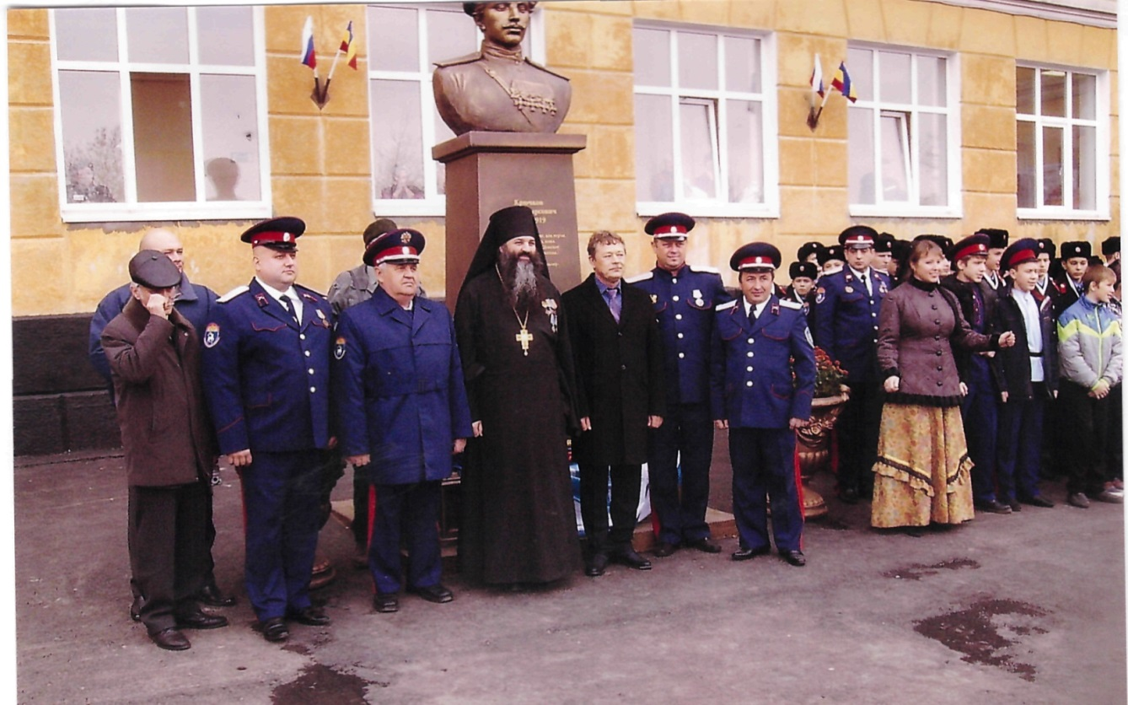
2014 год. Открытие памятника казаку Козьме Крючкову.

14 ноября 2014 года на площади перед школой собралось много народа. Сквозь пелену облаков пробивались скупые осенние солнечные лучи. Легкий ветерок трепал яркие шары и флажки в руках детворы. В торжественном строе замерли курсанты суворовского училища, воспитанники кадетского корпуса, учащиеся школы № 19, родители, гости, журналисты. В школе особое событие – открытие памятника донскому казаку Козьме Крючкову, герою Первой мировой войны, первому Георгиевскому кавалеру Русской армии, снискавшему «славу героя всей воюющей России». Под торжественные звуки марша и аплодисменты собравшихся медленно опустилось синее полотно, и перед зрителями предстал бюст казака Козьмы Крючкова. Автором этого бюста является Михаи́л Леони́дович Сердюков (род. 20 ноября 1951 года) – российский предприниматель, меценат, руководитель всероссийского патриотического проекта «Аллея Российской Славы», цель которого – «возрождение патриотического духа народа российского». Открывая памятники и бюсты в разных уголках России, мы отдаём дань памяти нашим великим предкам и соотечественникам: М.В. Ломоносову, А.С. Пушкину, М.Ю. Лермонтову, М.И. Кутузову, П.И. Багратиону, М.И. Платову, Г.К. Жукову, К.К. Рокоссовскому, С.П. Королёву. Среди них и казак Козьма Фирсович Крючков.
Донская земля не раз была истерзана копытами вражеской конницы и сапогами иноземных солдат, но всякий раз смелый и свободолюбивый народ освобождал ее, обильно поливая своей кровью. Казаки верно несли службу на южных границах страны и до последнего вздоха сражались за веру, царя и Отечество.
Более ста лет прошло с начала Первой мировой войны, о значении которой умалчивалось, а ее герои, не примкнувшие к стану красных, надолго были забыты. Только теперь, когда улеглись политические страсти, можно спокойно оценить далекие события вековой давности и отдать последние почести всем участникам той войны.
Перед нами настоящий герой, лихой казак. Скульптору удалось выразить на его мужественном лице легкую улыбку, а в глазах – озорство и лукавство.

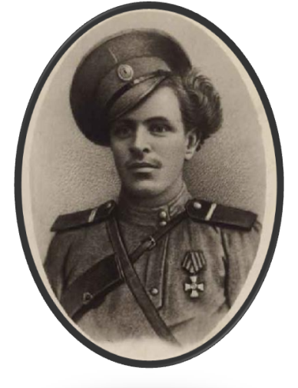 К.Ф.Крючков
Каким человеком был Козьма Крючков? О чем он думал и о чем мечтал?
О детстве героя сохранилось мало сведений. По скромности своей рассказывал он о себе немного и фотографировался неохотно. Известно только, что родился он в 1890 году в хуторе Нижне-Калмыков (Нижний Калмыкос) Усть-Хопёрской станицы Войска Донского в старообрядческой семье. Отец Крючкова был простым земледельцем. Грамоте Козьма учился сначала дома, потом в станичной школе. Он был не силен, но очень гибок, увертлив и настойчив. Всегда был первым во всех играх, требовавших ловкости. После женитьбы Крючков и его жена были главной опорой всей семьи. Среди хуторян Крючковы пользовались заслуженной репутацией домовитых и религиозных хозяев.
Первая мировая война прокатилась кровавой волной по Европе, весть о ней пришла и на Дон. Заголосили казачки, провожая мужей и сыновей на войну с германцем. Старики, непригодные к воинской службе, сидели на завалинках и обсуждали скупые известия с фронта. Казаки, собрав свой полевой вещмешок и взяв коня и винтовку, с первыми петухами скакали по пыльным дорогам на запад, навстречу неизвестности.
Козьма Крючков был призван на действительную службу в 1911 году в 3-й Донской казачий полк атамана Ермака Тимофеева. А к началу войны он уже имел чин приказного (соответствовал ефрейтору в армии).
Война прославила казака на всю Россию, сделала его символом удали и храбрости русского солдата. Уже в первые дни сражений он совершил настоящий подвиг: вместе с тремя сослуживцами наголову разбил немецкий кавалерийский взвод.
Крючков стал первым награжденным Георгиевским крестом 4-й степени. Русское общество преподнесло герою за его подвиг крупный денежный дар и золотую шашку. За Первую мировую войну он также ещё был награждён Георгиевскими крестами других степеней. После выздоровления Крючков снова вернулся в строй, бесстрашно уничтожая врага на полях сражений.
С началом Гражданской войны Козьма Крючков присоединился к казачьему партизанскому отряду, воевавшему против красных. За боевые заслуги во время Вешенского восстания он был произведен в офицерский чин хорунжего. Жизнь героя оборвалась 18 августа 1919 года в бою под деревней Лопуховка Саратовской губернии, а похоронен он на кладбище родного хутора. В советское время имя героя было забыто, подвиг его замалчивался, а могила затерялась в высоких травах…
Героические страницы Первой мировой войны навсегда вошли в историю нашей страны, а имя Козьмы Фирсовича Крючкова навсегда увековечено во дворе нашей школы, которая по праву стала называться «казачьей».

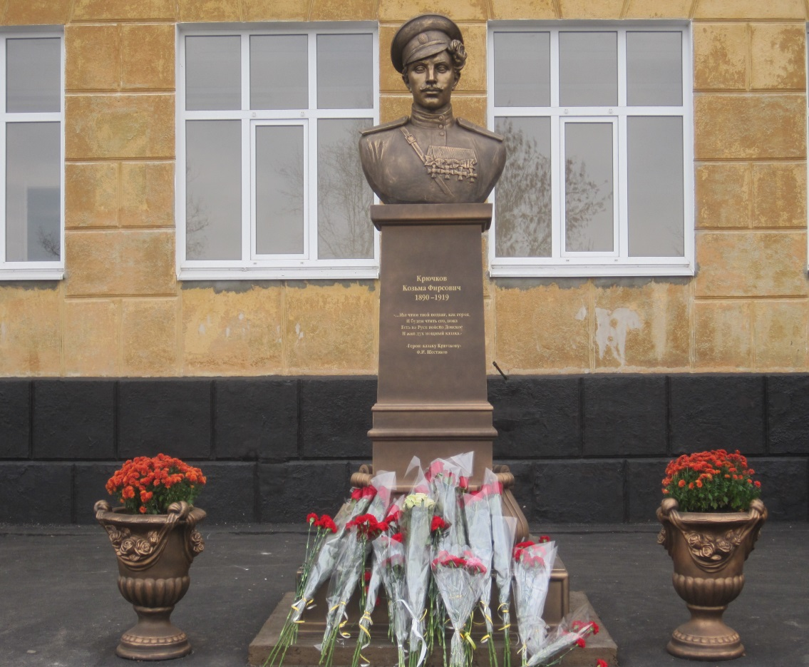Памятник К.Ф. Крючкову. Автор М.Л. Сердюков.

Региональный (казачий компонент)
в образовательной деятельности
Важной составляющей образовательного процесса в условиях реализации ФГОС является этнокультурный компонент, который обладает огромным образовательным и воспитательным потенциалом в решении задач духовно-нравственного развития и воспитания, обучающихся на ступени основного общего образования, становления их гражданской идентичности.
Образовательным проектом организации, объединившим педагогов, родителей, представителей социума, стала работа по духовно-патриотическому воспитанию детей на традициях донского казачества. В организации создано пространство урочной и внеурочной деятельности для разносторонней реализации личности. Формирование личностных и метапредметных результатов интенсивно осуществляется через вариативную часть базового учебного плана и программу внеурочной деятельности.
Наша школа занимает активную позицию по формированию гражданского общества на основе местных обычаев, образа жизни людей, реальных событий города, музейной деятельности, изучения своеобразия природных зон, художественного мира малой родины. Этнокультурное образование в учебном процессе реализуется через интеграцию этнокультурного компонента в содержание следующих предметов: «Русский язык», «Родной язык», «Литература», «Родная литература», «Литературное чтение», «Литературное чтение на родном языке», «История», «Обществознание», «Основы духовно-нравственной культуры народов России», «Основы религиозных культур и светской этики», «Окружающий мир», «География», «Биология», «Музыка», «Физическая культура». Учителями школы выработана концепция изучения данных предметов с учётом регионального (казачьего) компонента.
Содержание компонента казачьего образования по предметам «Русский язык», «Родной язык», «Литература», «Родная литература» направлено на:
– формирование у обучающихся системных представлений о специфике донской культуры, в том числе культуры донского казачества;
– расширение знаний о русском языке и русской литературе, приобретённых в ходе освоения инвариантного содержания филологического образования;
– формирование культурной самоидентичности гражданина России и жителя Дона;
– формирование основ культуры межэтнического общения, уважения к культурным традициям, истории донского края.
Содержание компонента казачьего образования по предметам «Литературное чтение», «Литературное чтение на родном языке» направлено на:
– формирование у детей младшего школьного возраста целостного представления о малой Родине – донском крае и адекватного понимания места человека в нём;
– формирование элементарных представлений о народах, проживающих в Ростовской области, историко-культурном наследии и их традициях; об историческом прошлом, современном состоянии и перспективах культурного развития Донского края, осознания зависимости благополучия среды родного края от поведения человека, формирование умений предвидеть последствия своих и чужих поступков и корректировать свою деятельность в соответствии с нравственным эталоном;
– формирование и развитие оценочного отношения к фактам, проблемам сохранения и развития историко-культурного потенциала Донского края.
При изучении предметов «Основы православной культуры», «Основы духовно-нравственной культуры народов России» уделяется внимание национальной культуре «малой» родины, у школьников формируется бережное отношение к традициям донских казаков, пополняются знания об истории, культуре края, традициях и обычаях народов Дона. В рамках регионального компонента отводится знакомство с православными праздниками донских казаков.
Региональный компонент в курсе географии направлен на достижение следующих целей:
– формирование представления о России как целостном географическом регионе и одновременно как о субъекте мирового (глобального) географического пространства, в котором динамически развиваются как общепланетарные, так и специфические региональные процессы, и явления;
– развитие представления о своем географическом регионе, в котором локализуются и развиваются все географические процессы и явления;
– создание образа своего родного края, сравнение его с другими регионами России и с различными регионами мира;
– вооружение школьников необходимыми практическими умениями и навыками самостоятельной работы с различными источниками географической информации, а также прогностическими, природоохранными и поведенческими умениями: понимать специфику географического положения России, Ростовской области; знать особенности рельефа, климата, вод, растительности и животного мира донского края; оценивать последствия экологических и социально-экономических проблем Ростовской области, их влияния на уровень и качество жизни населения; применять географические знания о своей Родине для активной адаптации к быстро меняющейся природной и социально-экономической среде.
Изучение регионального компонента по истории донского края позволяет использовать приобретенные знания и умения в практической деятельности и повседневной жизни для:
– соотнесения динамики региональных исторических процессов с общероссийскими;
– выбора моделей поведения в конкретных жизненных ситуациях на основе позитивных ценностей, с сознанием своей этнонациональной, региональной и государственно - политической идентичности;
– вступления в диалог культур, проявления толерантности к представителям различных этнических, конфессиональных, социальных групп населения края;
– самостоятельной работы со справочной и краеведческой литературой, письменными и историческими источниками и устными свидетельствами как формы самообразования;
– самостоятельной интерпретации информации;
– объяснения уклада жизни своего региона, участия в решении проблем местного сообщества;
– самоопределения, выбора профиля образования и профессиональной ориентации.
Содержание краеведческой составляющей предмета «Окружающий мир» формирует у младших школьников знания о богатстве и разнообразии природы малой Родины, понятие о рельефе, природных явлениях, животном и растительном мире донского края, осознание зависимости благополучия среды родного края от поведения человека. Также учащиеся получаю т исторические сведения о народах, населявших территорию края, дает сведения о городах и станицах Ростовской области.
Содержание образования по физической культуре направлено на:
– формирование мотивационно-ценностных установок на освоение физкультурной деятельности;
– формирование специальных знаний, физкультурных умений; воспитание духовно - нравственных ориентиров, патриотизма, развитие и совершенствование физических и двигательных способностей;
– формирование основ здорового образа жизни, формирование национально-культурных ценностей и традиций, одними из которых выступает культура казачества.

Региональный компонент в курсе изобразительного искусства направлен на достижение у учащихся знаний об истории возникновения и развития донского края, богатстве животного и растительного мира, своей малой родине, жизни и труде людей, живущих на Дону.

Учащиеся получат сведения о традициях культуры донских казаков, быте и обычаях наших предков, бережном использовании и сохранении традиций и культурного наследия, о развитии донского изобразительного искусства как способе эмоционально-практического освоения казаками окружающего мира, о выразительных средствах и социальных функциях живописи, архитектуры в истории Дона и казачества, познакомятся с образным языком изобразительных искусств на основе творческого опыта.

Заслуживает внимания опыт учителей школы по внедрению казачьего компонента при изучении русского языка и литературы.

Региональный компонент реализуется также и через научно-исследовательскую деятельность школьников.

Так, учащиеся школы принимали участие в областной научно- образовательной конференции молодых исследователей. Работы были опубликованы в сборник «Донская литература в современном мире».
Внеурочная деятельность в школе является составной частью учебно-воспитательного процесса и одной из форм организации свободного времени учащихся. Ее цель — познакомить обучающихся с истоками духовной культуры Дона и ее творцами, с образом жизни, обычаями, нравственными принципами донских казаков.
Она предусматривает учебные занятия по изучению истории края в рамках становления казачества на Дону, его роли в освоении и присоединении этих земель к России; традиций и обычаев этого народа, его материальные и духовные ценности; взаимодействия казачества с другими народами – его толерантность; процесса возрождения казачества сегодня с учетом всех особенностей, происходящих в стране, идущей по пути демократизации.
В рамках внеурочной деятельности, в 1-4, 5-8 классах реализуются программы «Доноведение», «История Дона и Донского края», «История Дона», «Народная художественная культура», «Истоки памяти».
Перспективными видами внеурочной деятельности для реализации регионального компонента являются: моделирование, коммуникативная и исследовательская деятельность, самостоятельная работа с источниками, работа в библиотеках, музеях, архивах, учебные «погружения» в эпох.

Приложение 1

Становление гражданской самоидентичности учащихся посредством русского языка

Россия третьего тысячелетия в который раз строит новую школу, созвучную гуманным устремлениям времени. Не случайно переосмысливаются, прежде всего, гуманитарные дисциплины, лингвистическое образование школьников в том числе. Так, на заседании Совета при Президенте РФ по русскому языку всё чаще поднимаются важные вопросы, касающиеся преподавания русского языка в школе, и не только, и, в частности, в одном из выступлений шла речь о языке так называемой «малой родины», о воспитании молодого поколения в духе национальных традиций, о становлении гражданской самоидентичности учащихся посредством русского языка.
Поиски эффективных путей обучения родному языку ведутся, как правило, в содержательном направлении, но нельзя исключать культурологический аспект, отсылающий нас к истокам национальной духовной жизни. Следует отметить, что с сентября 2014 года МБОУ СОШ № 19 города Новочеркасска имеет статус «казачье» образовательное учреждение и носит имя Крючкова Козьмы Фирсовича, бюст которого установлен в школьном дворе. Учащиеся имеют возможность познакомиться с историческим пластом истории Дона, истоками возникновения казачьих традиций. Ведь, живя на Дону, невозможно не восхищаться природой, обычаями родного края, нашедшими отражение в произведениях мастеров слова. Поэтому считаем необходимым включение содержания регионального образования в урочную и внеклассную работу по предмету. Это даёт возможность учащимся подробнее познакомиться с творчеством донских писателей, в произведениях которых отразилась многовековая культура Дона с её богатейшими нравственными и эстетическими традициями, являющая, по существу, феноменальный лингвистический объект.
В школе разработаны рекомендации по применению данной концепции в условиях современной школы. Далее предлагается модульный принцип проектирования рабочей программы, отражающей содержание регионального образования.
Например, в 5-6 классах дети знакомятся с лексическим значением отдельных слов, бытующих на Дону. Работая со словарями, дети вместе с учителем отмечают оригинальность донской лексики, которая во многом связана с заимствованиями из неславянских, прежде всего тюркских, языков, которые прочно вошли в словарь донских говоров, усиливая его специфику и местный колорит, среди них названия посуды и продуктов питания: бальсан (глиняный сосуд), каймак (густые пенки); названия орудий и средств производства: бармаки (деревянные вилы), гас (керосин, угар), каюк (небольшая лодка, выдолбленная из ствола дерева); растений: жердёлы (дикие, мелкие абрикосы). Через тюркские языки проникли в донскую речь заимствования из иранских языков – нардек (арбузная патока), из итальянского – демень (подвесной руль лодки) и другие.
Опираясь на тексты донских писателей, обращаем внимание на особенности казачьей лексики, подбираем иллюстрации. Так, в одном из них описывается одежда казачки XVIII века, в которой сочетались элементы русского, турецкого и татарского костюма:

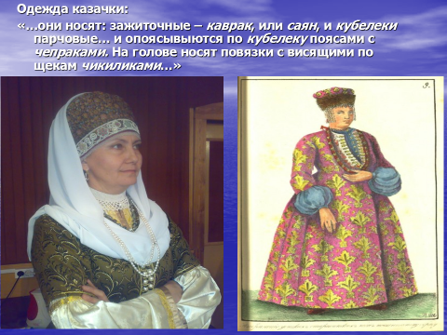

Выделяя тюркизмы, учащиеся с интересом узнают значения непонятных им слов:
− кубелек – вид распашной одежды;
− чикилики – длинные нити, унизанные жемчугом;
− таркич – шёлковый или бумажный платок;
− челоуч – девичий головной убор.
Нельзя не отметить и влияние украинского языка на донские говоры: жменя, трохи, шукать. Следует уделить внимание и донским фразеологизмам: гусиная еда – пища из зелени; ни крику ни гаму – о полной тишине, бечь конём – ехать верхом.
В 7 классе целесообразно обратиться к морфологии, в 8 классе ─ к синтаксису донских говоров.
Например, учеников заинтересует история имён существительных.
Школьников удивит то, что значение мужского рода имели слова шинель, степь, сирень, а женского рода – танка, рельса, литра, инея. Иными словами, происходит взаимораспределение между категориями мужского и женского рода и разрушение категории среднего рода.
Другие имена и местоимения обладают лишь отдельными диалектными чертами.
В старших классах расширяем знания учащихся в области фонетики и диалектологии. Следует особо подчеркнуть, что мы имеем дело с диалектами, а не с отдельным языком.
Речь донских казаков с давних пор привлекала к себе внимание историков, затем краеведов, лингвистов. Среди первых исследователей нельзя не упомянуть В.И.Даля, щедро представившего страницы своего знаменитого словаря донской лексике. Начало систематическому, научному изучению донских говоров было положено трудами А.В. Миртова. Он предпринял попытку классификации донских говоров. Впоследствии Т.А.Хмелевская сосредоточила своё внимание на изучении фонетики. («Русские говоры Дона (фонетика), «Словарь русских донских говоров»).

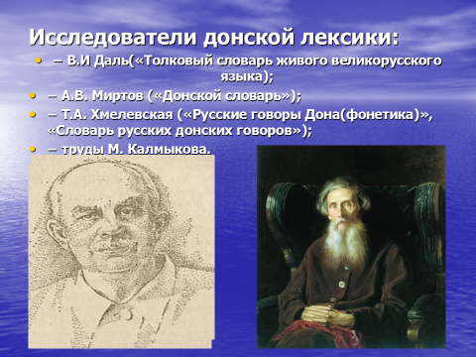

Старшеклассники провели исследования по классификации донских говоров. В частности, они выявили, что первым, кто осуществил данный замысел, был М.Калмыков, который делит говоры на низовые (от Старочеркасской станицы вниз по Дону) и верховые (от Старочеркасской вверх по Дону);
Далее: А.В.Миртов в своей работе «Казачьи говоры» выделяет четыре основных группы:
- северодонскую;
- среднедонскую;
- северо-западную;
- старочеркасскую.
Своеобразием, по мнению А.В. Миртова, отличаются говоры станиц, находящихся близ Новочеркасска: Грушевской, Кривянской, Заплавской, Бессергеневской.
Данный материал является для учащихся новым и представляет определённую трудность, но те, кого заинтересует эта тема, смогут в рамках факультатива познакомиться с казачьими говорами подробнее.
Также следует отметить, что в лексике донских говоров мирно уживаются разные пласты лексики: от праславянских по происхождению до новейших заимствований из литературного языка, от исконно русских до инославянских слов, от нейтральных терминов до ярчайших оценочных форм.
Не случайно А.С.Серафимович дал языку донских казаков определение «цветной», имея в виду его метафористичность, выразительность, меткость.
Насколько тонко, проникновенно, с огромной любовью описывает «лазоревую степь» В. Закруткин:
«Лазоревым цветом» или просто «лазоревым» издавна зовут на Дону дикий тюльпан, чаровную красу задонских степей.
Весной, когда щедрое солнце прогреет взлобки и покатые склоны неприметных холмов, и зазеленеет типчак и мятлик, и тёплый ветер волнами всколыхнёт неоглядную поросль молодой голубовато-серой полыни и разливы перистого ковыля, – в степи зацветают красные, белые, жёлтые и розовые тюльпаны, и кажется тогда, что с неба сошла радуга и убрала, украсила землю на радость людям.
Потому и живёт в донских песнях цвет лазоревый, вечный, как весна…»
Работая над подобными текстами, учащиеся проникаются чувством сопричастности ко всему тому, что их окружает, что им знакомо, близко, понятно. Разве могут оставить равнодушными размышления детей о красоте, величии, щедрости донской земли? И работы школьников являются ярким доказательством этого.
Сочинения-эссе
«…Неподдельность любви к родному казачьему краю. Нам ли не знать, как может одарить этот мужественный и нежный край, если к нему прильнуть сыновним сердцем. Нам ли не знать, как необъятно отзывчива встречная любовь его.
Поэзия Анатолия Софронова – вся от Дона, вспоена и окрылена им. Её просто не было бы без него. И если крыльям софроновской лиры дано теперь достигать разных концов мира, то это он, Дон, даёт ей силу. Но как бы далеко ни уносили лёгкие крылья поэта, всё та же завораживающая синева могучей реки влечёт к себе, на родину первой любви. При виде её хочется в голос закричать:
Здравствуй, Дон, наш родной Дон Иваныч,
Ты казачьего войска отец…»
«…Величавая, ласково-светлая под белой кипенью облаков бескрайняя степь. Далеко лежит повитая нежнейшей сиреневой дымкой текучая линия горизонта. И, насколько хватает глаз, ровные чистые квадраты полей пламенеют зелёным огнём молодой остролистой озими. Снежным блеском сияет цветущая гряда хуторских садов, а на буграх и увалах среди стрельчатого невызревшего ковыля и мёртвой прошлогодней полыни дивно пунцовеют дикие степные тюльпаны, лазоревые цветы, как называют их на Дону…
Такой предстала передо мной во время поездки с отцом родина знаменитого моего земляка Михаила Александровича Шолохова, произведениями которого я зачитываюсь с детства…»

«…Дорога нам шолоховская, наша степь. В ней всё радует душу. Всё неповторимо и прекрасно, всякий раз она обновляет наши чувства, как заново нарождаются в степи новые цветы и травы, новые злаки, и не даёт она этим чувствам притупиться, иссякнуть. Казак Шолохов действительно страстно любил свою степь, с её суховеями, знойным, порой ласковым солнцем, с её оврагами, перелесками, зверями и птицами. Он страстно, до самозабвения, любил свою родную землю, свой край, свой тихий Дон…»

Донской край с его славным прошлым и героическим настоящим предстаёт взору в такой своей красоте, что вместе с восторгом, объявшим сердце, тут же и западает в него тревога, как бы не утратить её. Это, наверное, и есть самый верный признак истинной любви, любви в родному краю. И это ли не результат работы учителя, основная задача которого – пробуждать интерес к национальной культуре «малой родины», способствовать через язык воспитанию гражданской идентичности, учить школьников бережно относиться к языку и чтить традиции родного края.

Шурышкина Л.А.,
учитель русского языка и литературы
высшей квалификационной категории

Приложение 2

Родом из донского края

«Лазоревым цветом» или просто «лазоревым» издавна зовут на Дону дикий тюльпан, чаровную красу задонских степей.
Весной, когда щедрое солнце прогреет взлобки и покатые склоны неприметных холмов, и зазеленеет типчак и мятлик, и тёплый ветер волнами всколыхнёт неоглядную поросль молодой голубовато-серой полыни и разливы перистого ковыля, – в степи зацветают красные, белые, жёлтые и розовые тюльпаны, и кажется тогда, что с неба сошла радуга и убрала, украсила землю на радость людям.
Потому и живёт в донских песнях цвет лазоревый, вечный, как весна…».
Так писал в одной из своих книг о Шолохове Виталий Закруткин. Он по праву считал себя учеником этого удивительного художника слова, поистине певца Донского края. «Пахучей травой-чабрецом», «неувядаемым степным бессмертником», «неумирающим весенним цветком лазоревым» представлялись ему все шолоховские творения.
Трудно назвать писателя, который так знал бы окружающий нас живой мир, как знал его Михаил Шолохов. Это знание почерпнуто им не из книг по ботанике и зоологии. Иногда даже кажется, что он не просто знает дерево или птицу, траву или зверя, а чувствует и понимает душу всего живого.
Вот, видимо, и случилось так, что в положенный временем час из малого куренька на безвестном хуторе Донщины вышел и отправился в трудный путь юноша, который шёл по горячей от пожаров и крови земле, тревожно и пытливо всматриваясь во всё, что его окружало. Потом юноша стал мудрецом, зорким художником, познавшим самые потаённые глубины человеческой жизни. Взошёл он на вершину горы, откуда, охваченный жалостью и состраданием, любовью и верой в человека и во всё сущее, дерзнул во имя добра запечатлеть и показать людям растревоженный, отмеченный множеством смертей и горя мир, в котором сквозь грозовые тучи и молнии за могилами и морями пролитых слёз сумел рассмотреть впереди свет солнца, молодую поросль зелёного леса, цветущую землю, имя которой Донщина.
Не только впечатлениями раннего детства, проведённого Шолоховым на степном хуторе, объясняется его острое видение и знание земного мира. Всю жизнь он учится постижению того сокровенного, что таит в себе каждая былинка. В безбрежном мире писателя живёт и дышит донская земля с её травами, деревьями, птицами и зверями, с солнцем и облаками, цветами и запахами, туманами и снегом, с дождями и грозами, со всеми её цветами и запахами. Он показывает нам ослепительно прекрасный, подчинённый своим, независимым от людей законам, необъятный мир матери-природы: нахохленного воробья под стрехой, мышкующую лису, загнанного волка или могучего беркута-красавца, царственно восседающего на вершине степного кургана.
Словно невиданное и неслыханное чудо происходит, когда писатель берёт цвета, и запахи, и звуки родной земли и рождается из них нечто новое, неповторимое. Протягиваю руку к книжной полке, открываю шолоховский томик, и начинает кружиться голова от тонких ароматов донской степи, от прозрачной, «граневой тишины утра», от ветра, который шуршал, «перелистывая зелёные страницы подсолнечных листьев», от телеги, чей колыхающийся след потёк по траве оттого, что «на сизом пологе неба доклёвывал краснохвостый рассвет звёздное просо»…
Читаю книги Шолохова, и передо мной встают просторные, вольные степи. В погожие дни ранними зорями солнце поднимается здесь искристое и свежее, отражаясь в брызгах росы. Радостное, звенящее. И вдруг всё оживает, шумит, поёт, щебечет, стрекочет, шелестит. На закате оно садится тихо, мудро и всегда неповторимо прекрасно. Звуки дня стихают, вступают новые трели и звоны.
Такова она, земля казачья, такова удивительная природа творчества Шолохова, снизу доверху и сверху донизу проросшая, как земля корнями трав и деревьев, достоверными описаниями и фактами. Невольно узнаёшь в них своё, знакомое, близкое, родное. Писатель вдохновенно любил свою Донскую землю, и без неё не мыслил он своей жизни и своего творчества.
Поистине надо обладать невиданно острым зрением, чуткой, любящей всё живое душой, чтобы ничто на земле не было оставлено без внимания и нашло в художнике горячий, взволнованный отклик. Нужна великая любовь к родному краю, чтобы показать его таким живым, сильным, прекрасным и неповторимым.
Дорога нам шолоховская, наша степь. В ней всё радует душу. Всё неповторимо и прекрасно, всякий раз она обновляет наши чувства, как заново нарождаются в степи новые цветы и травы, новые злаки, и не даёт она этим чувствам притупиться, иссякнуть. Казак Шолохов действительно страстно любил свою степь, с её суховеями, знойным, порой ласковым солнцем, с её оврагами, перелесками, зверями и птицами. Он страстно, до самозабвения любил свою родную землю, свой край, свой тихий Дон.
«Я родился на Дону. Я жил в районе станицы Вёшенской… Нас невозможно разделить», – сказал однажды писатель. И это верно. Разделить Шолохова и его любимый казачий край, голосистым певцом которого он был, нельзя. Они неразделимы…
Демченко Виктория.
Руководитель: Тимченко Л.Г.,
учитель русского языка и литературы
высшей квалификационной категории

Приложение 3

Фёдор Крюков – певец донского края

Тебя люблю, родимый край.
Ф.Д. Крюков

«Кипит волной, зовёт на бой родимый Дон – за честь Отчизны, за казачье имя кипит, волнуется, шумит седой наш Дон – родимый край» [3, 8]. Такими словами заканчивалось стихотворение в прозе «Родимый край» Фёдора Дмитриевича Крюкова, талантливого донского писателя, казака станицы Глазуновской Усть-Медведецкого округа области Войска Донского, преподавателя, члена Государственной Думы первого созыва.
Интересна история создания «Родимого края (в некоторых изданиях название «Край родной»). В мае 1918 года в катастрофической обстановке в Усть-Медведецкой устроили концерт для получения средств обслуживания огромного количества раненых. Для зрителей нужно было что-нибудь новое, актуальное. Обратились с просьбой к находящемуся там известному всем донскому писателю Ф.Д. Крюкову. Жанровые особенности его лирической прозы вряд ли соответствовали концертной программе. Тем не менее стихотворение, написанное экспромтом в один из экстремальных периодов социальной борьбы, стало впоследствии священным гимном Белого движения на Юге России. Созданное за час перед отъездом произведение было прочитано под аккомпанемент рояля и произвело неописуемое впечатление на зрителей.
Чем же так взволновало стихотворение слушателей, эта лирическая миниатюра-экспромт, несовершенная по форме и так умело вплетённая в трагический водоворот событий? Бесспорно, любовью к родному краю, к донской земле. Беспредельная любовь автора и к малой, и к великой Родине была открыта и понятна: «Кресты родных могил, и над левадой дым кизячий, и пятна белых куреней в зелёной раме рощ вербовых, гумно с буреющей соломой, и журавец, застывший в думе, – волнует сердце мне сильней всех дивных стран за дальними морями, где красота природы и искусство создали мир очарованья…».
Трудное, непростое, жестокое время Гражданской войны в России и на Дону. Людей самых разных политических взглядов объединяет одно – отношение к Родине. Только в преклонении пред ней смолкают разногласия, стираются грани принадлежности к той или иной партии. Есть только огромная любовь к Донскому краю. Они одинаково оживляются и умиляются при звуках родной речи, неудержимо хвастают о родных степях и реках, завораживают слух донскими преданиями…
Неизвестность будущего: побеждают то белые, то красные… Единственная святыня, уцелевшая в этой борьбе – это Родина: «Тебя люблю, родимый край. И тихих вод твою осоку, и серебро песочных кос, плач чибиса в куге зелёной, песнь хороводов на заре, и в праздник шум станичного майдана, и старый, милый Дон – не променяю ни на что… Родимый край…».
Это ей, донской земле, Ф.Д. Крюков посвятил из сердца идущие строки, ставшие своеобразной молитвой Тихому Дону. Слова хватали за душу, заставляли тонко чувствовать и плакать от тоски за судьбу своей горячо любимой Родины: «Во дни безвременья, в годину смутную развала и паденья духа, я, ненавидя и любя, слезами горькими оплакивал тебя, мой край родной… Но всё же верил я, всё же ждал: за дедовский завет и за родной свой угол, за честь казачества, взметнул волну наш Дон седой… Вскипит, взволнуется и кликнет клич – клич чести и свободы…».
«Край родной» – редкое по силе произведение. Это чудный, полный поэтической прелести очерк станичной жизни, от которого веет неизъяснимой нежностью: «Родимый край… Как ласка матери, как нежный зов её над колыбелью, теплом и радостью трепещет в сердце волшебный звук знакомых слов… Чуть тает тихий свет зари, звенит сверчок под лавкой в уголку, из серебра узор чеканит в окошко месяц молодой… Укропом пахнет с огорода… Родимый край…». Удивительно, но песня сверчка под лавкой и пряный запах укропа оказались для автора мудрее и глубже многих умных книг о Родине!
Из-под пера писателя льются и льются горячие строки, то нежные и страстные, то негодующие и скорбные, о «зипунных рыцарях былых, поливших кровью молодецкой, усеявших казацкими костями простор зелёный и родной».
А сколько чувств нужно было вложить в слово, чтобы так написать о донских песнях: « Напев протяжный песен старины, тоска и удаль, красота разгула и грусть безбрежная – щемят мне сердце сладкой болью печали, невыразимо близкой и родной…». Как мастерски тонко и чувственно автор передаёт всю гамму душевных переживаний, заложенную в казачьих народных песнях! Точнее, пожалуй, и не сказать.
Обычно «край родной» публикуют в сокращённом варианте. Мне посчастливилось прочитать это произведение полностью в сборнике «Родимый край», изданном ещё в 1918 году. В то время Крюков всё больше склонялся к тому, что именно красные несут казакам разорение. Поэтому так трогательно-призывно автор пишет во второй части своего сочинения: « И взволновался Тихий Дон… Клубится по дорогам пыль, ржут кони, блещут пики… Звучат родные песни, серебристый подголосок звенит в дали, как нежная струна… Звенит, и плачет, и зовёт… То – край родной восстал за честь отчизны, за славу дедов и отцов, за свой порог родной и угол...».
Судьба родной донской земли была писателю не безразлична. Только патриот, человек кристальной душевной чистоты мог написать такое произведение, как «Край родной». Читаешь, и слова наполняют сердце мучительно-сладким ощущением и страшно-ощутимой близостью вечной тайны… Молчаливой тайны «мудрых седых курганов», тайны «в небе клекота сизого орла», тайны «жемчужного марева» степи… Тайны любви к родному краю.
Кондратюк Анастасия.
Руководитель: Тимченко Л.Г.,
учитель русского языка и литературы
высшей квалификационной категории

Приложение 4

Донской край в стихотворениях Анатолия Софронова

Где б я ни был, по странам каким ни скитался, –
Но останусь всегда и умру я донским казаком.
А. Софронов

Неподдельность любви к родному казачьему краю. Ему ли не знать, как может одарить этот мужественный и нежный край, если к нему прильнуть сыновним сердцем. Ему ли не знать, как необъятно отзывчива встречная любовь его.
Поэзия Анатолия Софронова – вся от Дона, вспоена и окрылена им. Её просто не было бы без него. И если крыльям софроновской лиры дано теперь достигать разных концов мира, то это он, Дон, даёт ей силу. Но как бы далеко ни уносили лёгкие крылья поэта, всё та же завораживающая синева могучей реки влечёт к себе, на родину первой любви. При виде её хочется в голос закричать:
Здравствуй, Дон, наш родной Дон Иваныч,
Ты казачьего войска отец…
Власть донской синевы такова, что не только того, кто сызмальства качался на её волнах, она может приворожить к себе. Тем более, когда, сгустившись до вымысла, с неотразимостью первозданности вспыхнет в строке поэта. При свете вот такой вспышки и открылась она однажды моему взору, хлынув впервые со страниц стихов и поэм Анатолия Софронова и ещё больше влюбив в родной донской край. Да так, что тут же захотелось увидеть его своими глазами, почувствовать сердцем, как бы вдруг воспламенив в крови «казачьи гены» прадеда, который, некогда возвратившись вместе с атаманом Платовым из дальнего похода после Отечественной войны 1812 года, навсегда поселился в Новочеркасске. С гордостью, трепетом в душе и замиранием сердца читаю простые, но такие родные поэтические софроновские строки:
Смотря в просторы без опаски,
С лицом, для правнуков открытым,
Стоит Ермак в Новочеркасске
Над вечным камнем, над гранитом…

Лежат у памятника цепи,
Под солнцем осени сверкая,
А впереди поля и степи,
Земля – кормилица донская!.
Что ж, с тем посохом, сборником стихотворений, которым снабдил меня в дорогу поэт, можно отправляться в путь по дорогам, степям, курганам, буеракам и ерикам земли родной.
О ней ты бредил по ночам,
Страданий не тая;
Она – начало всех начал,
Земля, земля твоя…

Земля моя, земля твоя –
Равнины да яры, –
Ты кровью, честью, клятвою
Нам стала с той поры…

Казачий берег, тихий Дон,
Родимые края,
Степной ковыль, сожжённый дом,
Земля, земля твоя!.
Донской край с его славным прошлым и героическим настоящим предстаёт взору в такой своей красоте, что вместе с восторгом, объявшим сердце, тут же и западает в него тревога, как бы не утратить её. Это, наверно, и есть самый верный признак истинной любви, любви в родному краю.
Листаю сборник стихов поэта, и зримо представляю перед собой шолоховского Григория Мелехова:
Сухой ковыль – трава степная
Да тишина со всех сторон…
Казак, тоскуя и стеная,
Идёт домой на тихий Дон…

Был конь… Издох последней ночью.
Казак седло в дорогу взял…
Седой ковыль средь чёрных кочек
Ему тропинку указал.
И вот уже на следующей странице буйно идёт по Дону май. Весенняя донская степь наполнена запахом разнотравья и звоном жаворонков. Будто сама еду шагом по этому бескрайнему разноцветью. Кажется, уже отзвучали первые грозы, пролились на землю тёплые, плодоносящие дожди. А ведь и Гришка Мелехов мог бы вот так же, сидя на подушках казачьего седла, ехать по донской степи уже немолодой, перегоревший, наполненный полынной горечью воспоминаний о прошлом и раздумьем о днях сегодняшних...
Вот меткое слово поэта ведёт меня на берега могучего Дона, где словно воочию видятся мне казачьи станицы, хутора, в которых вновь пытаюсь узнать места, описанные Михаилом Шолоховым в «Тихом Доне», «Поднятой целине». И в каждой казачке мне видится Аксинья, Наталья или Лушка:
Пойдёшь в станицу, – на горе она…
Спешат в сельпо казачки в полушалках.
Все незнакомые, и это жалко…
Узнать бы мне прохожих имена!

Хотелось бы немедля угадать:
В бордовой кофте или кофте синей
Мелькнула за левадою Аксинья
И сколько лет ей можно нынче дать?.
Без сомнения, от этого становятся ещё более близкими, понятными и всё та же трагическая, сожжённая любовью Аксинья, и неистовый, грезящий мировой революцией Нагульнов…
Неостановима лавина жизни, и из самых глубин встречают меня и провожают всепрощающие глаза призванного художника слова, глубоко любящего свой край, свою донскую землю:
Родная степь: ковыль, да жито,
Да полынок в степи седой, –
Ты перед нами так открыта,
Как мы открыты пред тобой.
Стихи Анатолия Софронова всё глубже и глубже уводят в мир ослепительной и обжигающей синевы. Но, странное дело, они же, чудодейственно преломляясь в моём воображении, помогают увидеть в новом волшебном блеске первоцвет Дона, перламутр его берегов, изумруд полей, серебро туманов. Вот покачивают головами махровый татарник и ещё какие-то неизвестные цветы, в небе проплывают лёгкие белые облака, звонко поют птицы. Весь мир пронизан солнцем, запахом трав и ещё чем-то таким, чему нет названия, но от чего всякий человек чувствует себя сильным и счастливым. А это будто наяву представший передо мною древний копытный след – зловещий ожог отбушевавшей жестокой битвы:
Кубань, и Дон, и Приазовье,
Степная ширь, Донбасса свет,
Днепра великого низовья, –
Далёкий путь – копытный след.

В горах, на древних перекатах,
Среди заоблачной пурги,
Который раз идут в Карпатах
Тропой военной казаки.

С вершины гор видней победа.
Она к себе донцов зовёт,
И к ней по боевому следу
Сама история идёт.
Я часто думаю: в чём величие и неповторимость писательского таланта, чем он захватывает душу и сердце каждого человека, заставляет переживать судьбы разных людей как глубоко личные?
Несомненно, в огромной, всеобъемлющей любви к родному краю!..
А я смотрю на старый Дон,
А вижу новый, вижу новый;
Но, как и некогда поклон,
Я бью ему в степи с любовью.

Ах, сколько, Дон, с тобой прошли,
И что изведали с тобою;
От кровью политой земли,
Что нам была одной судьбою.

Ах, тихий Дон, мой тихий Дон,
Как позабыть тебя возможно?
Мы шли с тобой, догон в догон,
В десятилетиях тревожных…

Ах, Дон ты мой, родимый Дон,
Как для меня ты много значишь!
Прими же от меня поклон,
Земной поклон тебе, казачий!.
Поистине величие и неповторимость писательского таланта в безмерной сыновней любви к родной земле!.. В глубокой вере в её могущество и силу!..
От огня, от пожаров она истомилась,
Бурьяном да осотом в степи заросла…
Но не высохла в ней богатырская сила,
Сокам, бьющим внутри, нет в ней счёта-числа.
Отправляясь в путешествие, на день или год покидая родные места, мы непременно думаем вернуться. И вновь и вновь нас встречает земля, на которой мы родились. Ярко-синяя извилистая, широкая полоса Дона-реки, символа нашего края, заставляет сильно стучать сердце. И вместе с Анатолием Софроновым, подлинным певцом донского края, хочется в пояс поклониться этой славной родной земле и сказать:
Мой тихий Дон, ты, Дон Иваныч,
И от меня прими поклон!
Крайнова Анна.
Руководитель: Тимченко Л.Г.,
учитель русского языка и литературы
высшей квалификационной категории

Приложение 5

Новочеркасск – ты моя гордость

Цель:
- воспитание у учащихся любви к родному краю и столице Донского казачества – Новочеркасску, чувства гордости за свою малую Родину.
Учебные задачи, направленные на достижение личностных результатов обучения:
– формирование коммуникативной компетентности в общении и сотрудничестве со сверстниками в исследовательской и творческой видах деятельности;
– развитие патриотических чувств, уважения и эмоционально - нравственной отзывчивости.
Учебные задачи, направленные на достижение метапредметных результатов обучения:
– развитие умения работать с информацией (сбор, систематизация, хранение, использование);
– формирование умения планировать пути достижения целей и выбирать наиболее эффективные способы работы;
– формирование умения строить логическое рассуждение, включая установление причинно-следственных связей, делать умозаключения и выводы на основе аргументации;
– формирование умения организовывать и планировать учебное сотрудничество и совместную деятельность со сверстниками, умения самостоятельно и аргументированно оценивать свои действия и действия одноклассников;
– развитие умения грамотно строить речевые высказывания в соответствии с задачами коммуникации.
Ключевые вопросы:
Почему Новочеркасск называют столицей Донского казачества? Чем славится город казаков?
Оборудование занятия: мультимедийное оборудование, презентация к уроку (ppt), музыкальные композиции, сообщения учащихся.
Предварительная подготовка: помощники учителя («гиды» по городу) готовят сообщения по предложенным темам, выразительное чтение стихотворений.

Ход занятия
Мы живем в краю Тихого Дона. Так называют в народе древнюю казачью землю, ныне Ростовскую область. Великий Дон, земля донская, донские казаки … Произнесешь эти слова и перед мысленным взором встанут ковыльные степи, Дон-Батюшка, образы Ермака и Платова, Разина и Булавина, Чехова и Шолохова и сотен других людей, прославивших нашу малую родину и Россию своими деяниями.
Действительно, нашу жизнь трудно представить без широких просторов лазоревой степи, без золотистых разливов яровой пшеницы, без родных белопесчаных берегов Дона-батюшки и, конечно же, без великой столицы Донского казачества – города славы, города величия, города боевого духа – нашего родного Новочеркасска.
Каждый день мы с вами ходим по улицам нашего уникального старинного города. Больше века он был столицей Донского края и вобрал в себя лучшие традиции земли Донской.
Много выдающихся людей повидал Новочеркасск, многие восхищались статью и величием нашей столицы и его жителями – казаками.
Н. Г.Чернышевский так писал о казаках: «Народ они здравый, красивый, живой, дельный, послушный, храбрый, добродушный, гостеприимный, неутомимый, умный».
Чтец (на фоне презентации с видами достопримечательностей Новочеркасска):
Новочеркасск, повсюду храмы,
Каштаны, клёны, тополя.
Собор стремится ввысь упрямо.
Вокруг две речки и поля.
Стремглав летящие проспекты
От площадей. Продуман план.
И виден холм за километры.
Он был волшебник – Деволан.
Весной в цвету, зимой в сугробах,
Искрится солнцем в летний зной.
А осень стелет на дорогах
Ковёр из листьев золотой.
Повсюду жгучие брюнетки,
Потомки славных казаков.
Поэты делают заметки
Об их красе из лучших слов.
Музеи, памятники славы
Ведут о прошлом дивный сказ,
О храбрости солдат державы.
Люблю тебя, Новочеркасск.
Краевед И.Г. Репников в своей книге «Сказание о Новочеркасске» пишет: «Судьба городов схожа с судьбой людей. Иной человек проживет чуть ли не век, а биография его укладывается в несколько строк. Другой живет всего 3-4 десятка лет..., но летопись его деяний составляет тома. Таков и мой город».
Отдельные страницы бурной истории донского казачества каждый может «прочитать», проезжая, проходя по широким, прямым, обрамленным тополями и каштанами улицам и проспектам города.
Давайте и мы, ребята, проедем в воображаемом автобусе по улицам нашего славного города и вспомним его историю: «Запомни, мира не узнаешь, не зная края своего».
(На экране изображение стеллы с названием «Новочеркасск»).
Итак, мы подъезжаем на нашем библиобусе к огромной стелле с красочным названием «Новочеркасск», скажите: что нравится вам в родном городе?
Но, к сожалению, мы не сможем двинуться дальше, если не узнаем, почему он носит такое название. А помогут нам в этом наши одноклассники, которые на время станут нашими гидами по городу.
Гид-помощник:
(С 1642 по 1806г. столицей донских казаков был Черкасск. Упоминание о нем можно прочитать в летописях времен Ивана Грозного: «Пришли из-за Днепра черкасы на Дон во главе с князем Вишневицким и там поселялись, город Черкасской построили». Черкасы были захвачены Польшей, поэтому часть из них бежала в донские степи. После строительства нового города Черкасск был разжалован в станину. Александр I повелевал назвать строящийся город Новым Черкасском, а станицу Старочеркасской. Так что наш город - прямой наследник знаменитого Черкасска, своевольного и мятежного. Он причастен к мятежу Степана Разина, к восстанию Кондратия Булавина и многим другим тревожным событиям).
(Примерное сообщение. Ученики самостоятельно подбирают материал к занятию. Учитель выступает в роли тьютора).
Ребята, а какой проспект назван в честь основателя нашего города?
(Платовский проспект)
(На экране изображение фотография Платовского проспекта).
В 1856 году преподаватель новочеркасской гимназии А. Филонов, приехавший в наш город из Петербурга, сказал: «Платовский проспект – роскошная улица, почти как Нева широк и идет чуть не две версты до окраине холма, разрезая его с подошвы до подошвы». Давайте и мы попутешествуем по одной из красивейших улиц Новочеркасска.
Вдалеке мы видим памятник. (На экране изображение памятника М.И. Платову).
«Сжав пернач в левой протянутой вверх руке, а правую с обнаженной шашкою прижав к бедру, разметав казацкую бурку и гордо подняв голову – дивный воин стоят на мраморном черном пьедестале». О каком памятнике идет речь?
(Памятник М.И. Платову)
Новочеркасскому монументу посвящены строки поэта В.И. Дикова:
А вот и Платов – вихорь Дона С кривою шашкою в руках –
Гроза полков Наполеона,
Повсюду наводивший страх…

В 1845 году начали сбор средств на памятник, через два года собрали 13 301 рубль 58 копеек серебром. Скульпторы А.А. Иванов, Н.А. Токарев, П.К. Клодт создали замечательный монумент, который был открыт в 1853 году. Это был праздник для всего города.
Чем же был знаменит человек, удостоившийся такой чести, – быть запечатленным на мраморном черном пьедестале?
Гид-помощник.
Примерное сообщение.
(М.И. Платов родился 17 августа 1751 года в семье войскового старшины. Начал служить с 13 лет. Участвовал в русско-турецкой войне. За храбрость был произведен в офицеры. Служил под командованием А.В. Суворова. Участвовал во взятии Очакова, штурме Измаила, в войне 1812г. Павлом I заподозрен в заговоре и сослан в Кострому, а затем заключен в Петропавловскую крепость. После освобождения был главным помощником войскового атамана, а вскоре и наказным казачьим атаманом (с 15.09.1801 - по 03.01.1818).
В 1814 году сопровождал Александра I в Великобританию и получил диплом почетного доктора Оксфордского университета.
Умер в Новочеркасске 03.01.1818г. Похоронили его в первом Новочеркасском Соборе. В связи с аварийным состоянием собора прах М.И. Платова был перенесен в фамильный склеп. С 04.10.1911г. покоится в Новочеркасском Кафедральном соборе).
Чтец:
Атаману Платову В.А. Жуковский в своей поэме «Певец во стане русских воинов» посвятил такие строки:
Хвала, наш Вихорь Атаман,
Вождь невредимых, Платов!
Твой очарованный аркан
Гроза для супостатов.
Орлом шумишь по облакам,
По полю волком рыщешь,
Летаешь страхом в тыл врагам,
Бедой им в уши свищешь.
Казачья столица всегда привлекала внимание россиян. Проезжая мимо, давайте обратим внимание: чьи имена высечены на мемориальной доске, которая находится на старинном здании почтовой станции (ныне спортшколы)? (На экране изображение фотография почтовой станции).
(Ответ: Пушкин, Лермонтов, Грибоедов)

В Новочеркасске написал А.С. Пушкин свое известное стихотворение «Дон»:
Чтец (звучит музыка):
Блеща средь полей широких,
Вон он льется!.. Здравствуй, Дон!
От сынов твоих далеких
Я привез тебе поклон.

Как прославленного брата,
Реки знают тихий Дон;
От Аракса и Евфрата
Я привез тебе поклон.

Отдохнув от злой погони,
Чуя родину свою,
Пьют уже донские кони
Арпачайскую струю.

Приготовь же, Дон заветный,
Для наездников лихих
Сок кипучий, искрометный
Виноградников твоих.

Наш библиобус остановился на площади Ермака. Она очень красива и полна достопримечательностей.
… тут тебе -
площадь,
ширь -
собор вишь!
Путь
до небес
раздели́ пополам -
дотуда дойдут купола!
Как называется собор, о котором говорит поэт Маяковский?
(Войсковой Вознесенский собор).
(На экране изображение фотографии Войскового Вознесенского собора).
Гид-помощник.
Примерное сообщение.
(Строитель Вознесенского храма К. Лимаренко с гордостью писал о том, что «новый Собор в г. Новочеркасске является прекрасным цельным и законченным художественным памятником церковного нововизантийского зодчества». Видные архитекторы Л. Руска, И.О. Вальпреде, А.А. Ященко принимали участие в его столетнем строительстве. Вековая эпопея Вознесенского храма обросла слухами и легендами. Известный драматург Константин Тренев, живший в нашем городе, восторгался тем, как «на огромном золотом куполе собора догорал душный день»).
Недалеко от собора, на площади, стоит монумент, известный во всем мире. Его выразительные очертания хорошо узнаваемы. Увидев их, безошибочно определяют – это эмблема Новочеркасска. Монумент посвящен атаману, облаченному в походную одежду, поверх которой надета кольчуга. Своими подвигами легендарный землепроходец принес богатства стране, а себе – бессмертную славу.
В честь кого установлен этот памятник?
(В честь Ермака Тимофеевича)
(На экране изображение фотографии памятника ЕрмакуТимофеевичу).

Гид-помощник.
Примерное сообщение.
(Бронзовая фигура Ермака весом 350 пудов была отлита на художественной литейной фабрике М. Марана в Петербурге. 4-метровая фигура установлена на гранитном пьедестале. В левой руке он держит боевое знамя, а в правой – корону покоренного Сибирского царства (Сибирскую шапку). Авторы монумента Микешин и Беклемишев. Открытие состоялось 6 мая 1904г.
Одна из надписей на тыловой стороне пьедестала: «Донскому атаману Ермаку Тимофеевичу, покорителю Сибири, от благодарного потомства в память 300 -летия войска Донского. Окончил жизнь в волнах Иртыша 5 августа 1548 года». Другая надпись из Карамзина: «Россия, история и церковь гласят Ермаку вечную память. А на лицевой стороне совсем кратко: «Ермаку – донцы. 1904 год»).
Вот как много событий пережил памятник Ермаку, почти сто лет стоя на страже нашего города.

А в честь кого установлен этот памятник?
(На экране изображение фотографии памятника Якову Петровичу Бакланову).
На скалу из красного гранита наброшена бурка, из-под которой видна шашка боевого генерала и значок на сломанном древке склоненного знамени. Сверху бурки лежит папаха.
(Памятник Якову Петровичу Бакланову)
Дон и Кавказ одинаково правы,
Сыном своим почитая тебя.
Кавказ для героя – родина славы,
Дон – колыбель и родная семья!
Гид-помощник.
Примерное сообщение.
(Я.П. Бакланов родился на Дону, а прославил себя на кавказских войнах. Своими дерзкими операциями он наводил панический страх на врагов, которые называли его «даджал» (дьявол).
Средства на памятник собирали по всей Российской империи. Проект памятника сделал известный петербургским архитектор И.В. Набоков, выполнил Гаврилов, а отлили из бронзы Ефимов и Шопен.
В Новочеркасск памятник Бакланову был перевезен в 1911 году и установлен на Соборной (ныне Ермака) площади.
В суровые 20-е годы c монумента сняли все бронзовые детали. «Раздетый» памятник до конца 90-х годов привлекал к себе внимание туристов и горожан. В настоящее время он восстановлен, и мы можем любоваться его копией).
А сейчас на нашем воображаемом библиобусе мы остановимся у самого старого памятника нашего города, восстановленного в 80-е годы XX в. Как называется этот памятник зодчества?
(На экране изображение Триумфальных арок).
Когда-то они стояли у городской околицы, служили одинокими каменными стражами новочеркасского холма. Теперь они оказались в центре города. Современный Новочеркасск вырос и изменился. В 1985г., благодаря реставрации, засияли на их вершине в точности воссозданные атрибуты воинской доблести: кавалерийская каска, защитный панцирь, булава, щит, копье, сабля, боевое знамя.
(Триумфальные арки)
Гид-помощник.
Примерное сообщение.
(Триумфальные арки Новочеркасска. Их привычные очертания предстают перед нами в сочетании с потоком движущегося транспорта, и мы забываем, а то и вовсе не знаем, что это памятник русским воинам, одержавшим победу в войне 1812 года и в заграничных походах. Вы уже слышали, что о славе, лихости и удали казачьей ходили тогда легенды. Вот как описывает одно из сражений в своем романе «Новочеркасск» Геннадий Семенихин: «Их сотня развернулась тогда лавой, а лава - это самый страшный боевой порядок казачьей конницы. Скачет она на врага ровно вытянутой цепочкой, и вдруг по приказу командира, когда меньше всего ожидает этого враг, фланги начинают загибаться, словно крылья большой хищной птицы, охватывая противника с двух сторон, так что он оказывается как бы в петле».
Предполагалось, что на чествование донских героев приедет Александр I, но в Новочеркасск он так я не приехал. Прислал своего младшего брата Михаила Павловича. Открытие арок состоялось в сентябре 1817 года. Об авторе проекта много спорили, но в настоящее время считают, что создателем арок был Луиджи Руска. К их созданию можно отнести и М.И. Платова, т.к. без его слова не решался ни один вопрос.
В годы Великой Отечественной войны 1941 - 1945 годов (в период немецкой оккупации) фашисты прогоняли под арками пленных. Для некоторых из них это был путь к спасению, т.к. порой удавалось спрятаться в огромных нишах внутри арок и, дождавшись темноты, вырваться на волю).
Любуясь великолепием арок, мы покинем наш воображаемый библиобус. Но, я думаю, что мы еще встретимся в нем, так как в Новочеркасске еще много исторических мест, а многие наши горожане стали отважными сынами Отчизны в годы великой Отечественной войны и в послевоенные годы.
Много еще секретов и тайн скрыто в городских лабиринтах...
В заключение звучит песня Олега Миронова «Снова Новочеркасск зажигает огни…»

Рец Наталья Ивановна,
учитель русского языка и литературы
высшей квалификационной категории

Приложение 6
Казачьи посиделки
Цели: Приобщение школьников к своей национальной культуре и создание положительной, устойчивой мотивации.
Воспитание у школьников любви к родной земле, уважение к традициям своего края, уважительного отношения в общении с близкими и сверстниками, способствовать повышению уверенности в себе.
Развитие познавательного интереса к народному творчеству родного края, к окружающему миру через восприятие музыкального казачьего фольклора.
Задачи: Познакомить детей с историческим прошлым родного края;
развивать творческий потенциал детей средствами фольклора и словотворчества, связанных с передачей художественных традиций, бытующих в Ростовской области;
воспитывать гордость за героическое прошлое казаков, интерес к родным традициям.
Материал: В зале оформлен уголок казачьего быта, уголок донской природы.
Атрибуты: атрибуты к играм.

Сценарий праздника
Выходят казак и казачка.
Казачка: Дорогие гости, сегодня мы приглашаем вас на наши родные донские казачьи посиделки!
Казак: На завалинках в светелках
Иль на бревнышках, каких,
Собирали посиделки
Молодых и пожилых
Любили казаки, да что там говорить, любят и сейчас
Собраться в светёлке, поговорить, повеселиться.
Казачка: Здорово дневали! (кланяется)
Казак: Здорово ночевали! (кланяется)
Казачка: Есть у нашего народа
Вечные, особые черты –
Не берут ни годы, ни невзгоды,
Ни капризы ветреной моды –
От души они, от доброты.
Казак: Гость, войди,
Традиций не нарушив!
Мы всегда чайку попьем.
Всем известно - казаков радушие:
Хлебосольство и открытый дом.
Казачка: А откроем мы наш праздник стихами донского поэта Бориса Александровича Голотина:
1-й ученик:
Есть у матушки России
Край особенный, донской.
По раздолью и по силе
Не найдешь другой такой.
2-й ученик:
Здесь нашла простор отвага
Удалого казака,
Защищал, не зная страха,
Дон, Россию от врага.
3-й ученик:
Степь налево, степь направо,
А над Доном - тополя…
Как прекрасна, величава
Родина моя!
Казачка: Край Донской - малая родина. Если ты родился и вырос в Донском крае, отсюда вступил в большую жизнь, ты никогда не перестанешь любить его и гордиться им. В народе существует поговорка: «Казак родился - Отчизне пригодился».
4-й ученик:
С незапамятных времён
Воды катит Тихий Дон,
Катит воды с далека
Дон - великая река.
5-й ученик:
Он течёт широкой степью
Сквозь седую старину,
Мимо поля Куликова,
Славы русской на Дону.
6-й ученик:
Сколько раз коней от жажды,
Казаков донских спасал.
Много он страниц прекрасных
В славу русскую вписал.
7-й ученик:
От веков давно минувших
И до этих лет
С славой имя неразлучно,
Славен внук, как славен дед.

Казак: По своей воле, а не по присяге, казаки защищали южные рубежи России от татар и турок. Много подвигов совершили казаки, служа Отечеству.
Звучит казачья строевая песня «Из-за леса копий и мечей»
Казак: Каждый, кто живет в этом славном крае, знает и гордится его историей. Мы - потомки славного, сильного и свободного племени - казачества.
Казачка: Обычаи и обряды казаков касались и полевых работ, и службы, и семейной жизни, передавались из поколения в поколение.
Казак: А какой праздник без казачьей песни? Ведь на Дону казаку и камешек подпевает.
Казачка: Песни на Дону не просто пели, их играли. Окончены полевые работы, убран урожай в закрома, теперь можно погулять, повеселиться, хороводы поводить.
Исполняется казачья песня «Пчелочка златая».
Казак: Казан проверяют по звону, а казака по слову.
Казачка: А вы, ребята, знаете казачьи поговорки? Соберите поговорки из слов (дети получают раздаточный материал – слова поговорок)
- Терпи казак – атаманом будешь
- Без коня казак – кругом сирота
- Казак без коня, что воин без ружья
- Казак гуляет, да службу не забывает
- Кто пули боится, в казаки не годится
- Донцы не раки – назад не пятятся
- Казак сам не поест, а коня покормит
- Казак скорее умрет, чем с родной земли уйдет
- Казаку без воли, что Дону без воды
- Казачья смелость порушит любую крепость.
Казак: А теперь отгадайте военные казачьи загадки:
- Крепка, звонка да отточена,
Кого поцелует, тот и с ног долой.
(Сабля)
- Летит птица крылатая
Без глаз, без крыл,
Сама свистит, сама бьет.
(Стрела)
- Мал мужичок - костяная ручка.
(Нож)
- На чужой спине едет,
На своей груз везет.
(Седло)
- Шесть ног, две головы, один хвост.
(Всадник на коне)
- Обувь в огне изготавливается и с ног не снимается.
(Подковы)
- Погоны желтые, шашки острые, Пики длинные, кони борзые, Полем едут с песнями
Искать царю чести, а себе славы.
(Казаки)
Казачка: Осенью и ранней весной, когда у казаков было меньше работы, а также в праздники, все население станицы или хутора собиралось вместе, это называлось «улицей». И играли «улица» на «улицу». Давайте и мы поиграем:

Игра с мячом «Зевака»
Играющие становятся в круг и начинают перебрасывать мяч, называя по имени того, кто должен его ловить.
Кто не поймает мяч на лету, тот хватает мяч с пола и кидает в одного из играющих, если не попал, выходит из игры. Если попал, тот в кого попали, садится на скамейку.
И так далее.
Казачка: Много интересного о казачестве вы можете узнать из рассказов бабушек и дедушек. Сами названия наших станиц и хуторов говорящие. Испокон веков донская земля славилась не только людьми, но и песнями, которые играли. Особою любовью донских казаков пользуются песни о природе, о степи, о казачьей воле, о Доне-батюшке.
Звучит песня «Как ты, батюшка, славный тихий Дон».
Казак: Для казаков река была священна. Когда они возвращались на Дон из Азовского моря, то перед входом в устье реки они вытягивали свои лодки - сушили, чистили, конопатили. Затем смолили лодки и только после этого плыли домой. Это делалось для того, чтобы чёлн чистым вошел в родную реку!
Сценка «Не води коней на водопой»
Девочка вбегает во двор. Мать занимается домашними делами.
Девочка: Мама, а Ванька коней на водопой к реке повел.
Мать: А ну-ка, быстро вертай его назад.
Девочка убегает, возвращается вместе с братом.
Мать: Ты чего это, дурень, удумал? Забыл, о чем батька вчерась гутарил?
Мальчик (испуганно): Ой, рыба-то на нерест пошла. Ох, я и бестолковый. Мамка, ты бате не сказывай, я сейчас быстро исправлюсь.
Мальчик убегает, а девочка с матерью уходят в дом.

Казачка: Вот, ребята, как бережно откосились казаки к воде!
А что вы можете сделать, чтобы ваша река была чистой?
Ученики:
Очистим реку и ее берега от всякого мусора.
Посадим растения, так как без них река не сможет самоочищаться.
Казак: Казаки строго соблюдали заповедь: до полного созревания плодов и ягод запрещалось ходить в лес. И только в назначенный день жители станицы все вместе с песнопениями тли в лес и заготавливали столько плодов, сколько душе угодно. После этого устанавливался день, когда опять вступал в силу запрет. Это делалось для того, чтобы обеспечить пищей животный мир леса.
Дети исполняют песню «Ой на горе калина».
Казачка: Поклонимся донской земле. Мы часто стыдимся говорить о своей любви к матери, к отцу, к нашей родимой земли. Кажется, времени впереди достаточно -успеем. А вдруг да не успеем? Вот и спешим поклониться степи, земле, где родился и вырос.
1-й ученик:
О, сторона моя донская,
Отцовский домик,
Старый клён,
Где в ста шагах,
Не умолкая,
О берег плещет
Тихий Дон.
2-й ученик:
За крепкий говор твой
Станичный,
За терпкий запах
Чабреца,
За твой былинный,
Твой пшеничный
Простор –
Без края и конца.
3-й ученик:
У этих троп –
Моё начало.
За всё тебя
Благодарю:
За ту девчонку,
Что встречала
Со мной вечернюю зарю.
4-й ученик:
За путь,
Что был с тобою пройден
В дыму сражений,
Под огнём...
За каждый миг,
Что я влюбленно
Провёл
С тобой наедине...
За вербы светлые
Над Доном,
За всё хорошее во мне.

Звучит песня “Выйду ночью в поле с конем”
Инсценировка посиделок
Казачка: А теперь, гости званые и желанные, будем веселиться! Охота сплясать, спеть частушки? Выходи на круг.
Дети поют частушки:
1. Щука плавает в Дону.
Спит на яблоне в саду...
Шерсть смотали мы в клубок,
Выйдет шелковый платок.
2. Закудахтал пес Барбос,
В конуре яичко снес,
В марте стаял снег и лед –
Это к нам зима идет.
3. Из-за Дона, из-за гор,
Едет дедушка Егор.
Дети на телятках
Внуки на козлятках.
4. Чтобы печка разгорелась,
Надо жару поддавать,
Чтоб частушка лучше пелась.
Надо пляской помогать.
5. Сидит ежик на березе -
Новая рубашка,
На головке сапожок,
На ноге фуражка.
6. Ой, ребята, та-ра-ра,
На Дону стоит гора.
А на той горе дубок,
А на дубе воронок.
7. Два каржонка на юру
Раскричались поутру:
Карр да карр, карр да карр.
Вот устроили базар.
8. Мы частушки вам пропели
Хорошо ли, плохо ли.
А теперь мы вас попросим,
Чтобы нам похлопали.

Казак: Ребята, скажите, а кто же у казаков был самым верным другом?
(ответы детей)
Казак: Казачат учили ездить верхом на коне уже с 3 летнего возраста. Трехлетки сами ездили по двору, а пятилетки бесстрашно скакали по улице, стреляли из лука, играли в бабки. Конь занимал особое место в жизни казака, он был его непременным спутником.

Казачка: А сейчас у нас Эстафета «Всадники»
Расчет на первый, второй! Команды строятся в колонну по одному. Первые участники на палках-«конях» бегут змейкой между стойками, перепрыгивают через барьер (прыжок через препятствие) и бегом возвращаются назад, передавая «коня» следующему участнику команды. Выигрывает команда, выполнившая задание первой.
Казачка: А я слышала, что казаки любят силою помериться. А вы ребята, казачата сильные? (ответы детей). Вот сейчас на канате силушку вашу и проверим.
Конкурс «Перетягивание каната»
Ребята делятся на две команды и соревнуются.
Казачка: А теперь, ребята, по обычаю по старому, пожалуйста, присаживайтесь к самовару чай пить да гостинцы кушать.
Казак (преграждая дорогу):
Нет, постойте, погодите! Прежде пляску поглядите, Надо всласть повеселиться,
А потом чайку напиться.
Ученики: Хорошо, хорошо, мы подождём. Это очень интересно.
Казак: Эй, на танец собирайтесь в хоровод! Позабавим-ка мы весь честной народ!
Эх, топну ногой,
Да притопну другой,
Сколько я не топочу,
Все равно плясать хочу...
Ребята бросаются в пляс.
Казачка: Дон издавна славился своим хлебосольством и гостеприимством, всех гостей на Дону принято встречать караваем.
1-й ученик:
У народа в жизни есть слова:
Хлеб всему голова!
Славится он первым на земле,
Ставится он первым на столе.
2-й ученик:
Хлеб в трудах добывался,
Сам собою не родясь.
Хлеб не просто богатство,
Хлеб - опора для нас.
3-й ученик:
Ешьте, ешьте, не стесняйтесь
И здоровья набирайтесь!
Казачка: Вот и подошел к концу наш праздник. Мы с вами окунулись в атмосферу, в которой жили казаки и казачки, познакомились с их традициями, бытом, обычаями, послушали прекрасные казачьи песни.
Казак: Отчий край - колыбель нашего детства - выводит каждого в большой мир по своей тропке. Выйдите в поле, в степь, оглянитесь вокруг. Вдохните воздух полной грудью. Какой простор и глубина! И вы поймёте, как прекрасен и величав наш край. Поэтому так хочется сказать: «Я люблю тебя, родимый край!».
Окончание праздника. Общее чаепитие с домашними пирогами.

Закупа И.Н.,
учитель начальных классов
первой квалификационной категории

Приложение 7

Сценарий спортивно-массового мероприятия
«Казачьи забавы»

Цели и задачи:
- укрепление нравственных основ казачества, формирование у молодого поколения казаков высокого патриотического сознания, чувства верности своему Отечеству, популяризация здорового образа жизни и традиционных видов казачьих состязаний среди обучающихся;
- воспитание чувства товарищества, взаимопомощи и умения работать в команде (коллективе);
- развитие инициативы и самостоятельности у подростков на основе спортивно-игровой деятельности.
Оформление места проведения мероприятия: плакат с названием мероприятия, шары, флаги РФ и РО
Оборудование: музыкальная аппаратура (магнитофон, микрофон), канат, обручи, кубики, ведра, гимнастические палки, коробки, фишки, мешки и пр.)

Ход проведения мероприятия
Звучит казачий марш, в зал входят команды.
Ведущий:
Степное раздолье – родная земля!
Всего ты дороже и краше!
Зеленой листвою шумят тополя
О славе и мужестве нашем.
Рады приветствовать Вас на наших традиционных казачьих забавах! С каждым годом наше мероприятие набирает все большую популярность среди детей и их родителей. Дети и взрослые с удовольствием принимают участие в казачьих забавах, проникаясь чувством гордости за своих легендарных предков, славящихся своей казачьей удалью.
Вы родились на прекрасной донской земле, которая прославлена подвигами и славой наших предков. Память об этом, а также вера православная, которую мы должны хранить и приумножать, преданность родному краю – все это придает силу казакам. Берегите донской край и свою малую родину.
Мы собрались здесь, чтобы посоревноваться в силе и ловкости, скорости и выносливости. Но не это главное в нашей сегодняшней встрече. Конечно же, мы не будем ставить рекорды, определять чемпиона и выбирать самых сильных и самых ловких. Наша цель другая. Мы собрались для того, чтобы поближе познакомиться и крепче подружиться друг с другом. И неважно, кто станет победителем в этом состязании. Главное, чтобы все мы почувствовали атмосферу праздника, атмосферу доброжелательности, взаимного уважения и понимания. Пусть эта встреча будет по-настоящему товарищеской. Я призываю команды к честной спортивной борьбе и желаю успеха всем!
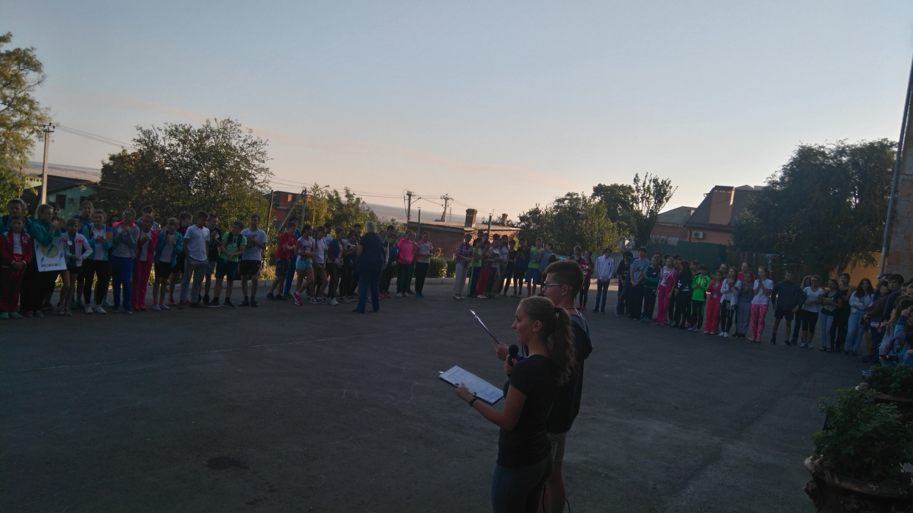
Каждая команда после представления произносит свои девизы.
Ведущий: Слово для приветствия предоставляется директору школы Котельниковой Валентине Викторовне.
Ведущий: Представляю вам состав компетентного жюри, которое сегодня будет оценивать вас:
Котельникова Валентина Викторовна
Шафиева Наталья Викторовна
Багута Александр Николаевич
Коротаева Вера Яковлевна
Ведущий: А сейчас для вас выступят девочки отделения спортивной аэробики с казачьим танцем. Встречаем…

Звучит музыка, в зал входят девочки, танцуют казачий танец.
Ведущий: В свободное от службы время, казаки отдыхали, пели песни и играли.
В переводе с тюрского языка слово «казак» означает «удалец».
Я предлагаю поиграть, доказать, что вы настоящие казаки и готовы показать свою удаль молодецкую.
Ведущий: А теперь конкурсная программа.

Первый конкурс «Тачка»
Игрок - «тачка» ложится на пол, делая упор на руках. В это время игрок – «водитель» берет своего партнера за ноги, чтобы корпус «тачки» был параллелен земле. «Тачка» движется до ориентира, затем игроки меняются местами.
Жюри подводит итоги за конкурс.
Ведущий: Основным занятием у казаков была служба, но иногда находилось время для любимого занятия, они очень любили рыбалку и охоту.

Второй конкурс «Казачья рыбалка»
По сигналу участник добегает до ориентира, в обруче лежат рыбки (условно), берет руками, возвращается назад, бросает в ведро передает эстафету следующему.
Жюри подводит итоги за конкурс.

Третий конкурс «Прыжки в мешках»
Участники строятся в колонну по одному, расстояние до контрольной стойки. Придерживая мешки руками возле пояса, они прыгают до обозначенного места. Оббежав его, дети возвращаются к своим колоннам, вылезают из мешков, передают их следующим. Так продолжается до тех пор, пока все дети не пробегут в мешках. Выигрывает та команда, игроки которой быстрее выполнят задание.
Жюри подводит итоги за конкурс.
Ведущий:
Помни, что у казаков
Дружба – обычай.
Товарищество – традиции.
Гостеприимство – закон!
Казак не может считать себя казаком, если не знает и не соблюдает казачьи традиции и обычаи. Безмерное почитание гостя. Уважительное отношение к женщине: матери, сестре, жене – все это входило в понятие чести казака. Отношение к женщине у казаков всегда было особенным. Она являлась хранительницей традиций и домашнего очага. Раньше на Руси воду носили с колодца. Девицы пользовались коромыслом. Очень удобно, но в то же время и сложно.

Четвертый конкурс «Коромысло»
Потребуется четыре гимнастические палки (это будут коромысла) и по два ведра на каждую команду. Участники кладут «коромысло» - палку на плечо и по сигналу начинается движение. Участник должен добежать до поворотной отметки и вернуться назад, чтобы передать «коромысло» с ведрами следующему.
Жюри подводит промежуточные итоги за четыре конкурса.
Музыка: танцуют девочки.
Ведущий: Казаков отличало крепкое здоровье, хорошее телосложение. Они систематически развивали природные задатки, совершенствовали тело через различные виды состязаний и борьбы. Донской казак хват, силой, удалью богат…

Пятый конкурс «Перетягивание каната»
Капитаны по жребию выбирают себе соперников. Дети встают с двух сторон, берутся за канат, по сигналу начинают перетягивать канат. Победители соревнуются между собой.
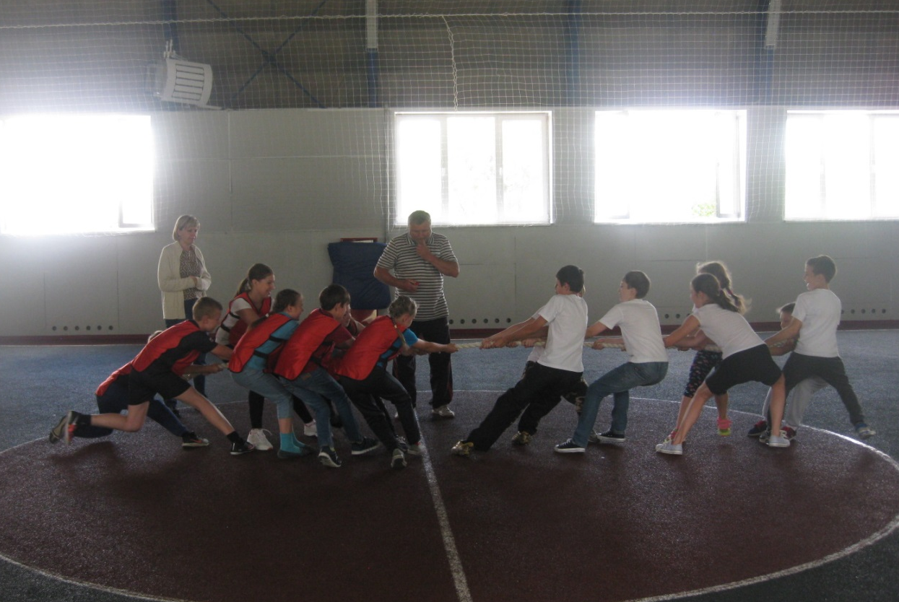
Жюри подводит итоги за конкурс.

Шестой конкурс «Переправа с обручами»
В руках у направляющих по 4 гимнастических обруча. По сигналу они кладут на пол один обруч и становятся в него, затем на расстоянии вытянутой руки кладут второй и перепрыгивают в него и так, раскладывая обручи и перепрыгивая из одного в другой, достигают указателя – ориентира, обозначающего противоположный берег. Вслед за направляющими, перепрыгивая из обруча в обруч, переправляются с берега на берег все участники. Последний игрок собирает за собой обручи, и вся команда быстро возвращается на место старта. Выигрывает команда, первой закончившая эстафету (место определяется по последнему финиширующему игроку).

Жюри подводит итоги конкурса.
Ведущая: Казаки в бою всегда прикрывали спину товарищу.

Седьмой конкурс «Бег в одной связке с другом».
Дети становятся парами спина к спине и захватывают друг друга локтями. Созданной парой они бегут к стойке. На пути обегают вокруг обруча, вокруг стойки и возвращаются назад тем же путем. На бегу нельзя расцепляться и падать. Если упали, встать и продолжить бег с того же места.
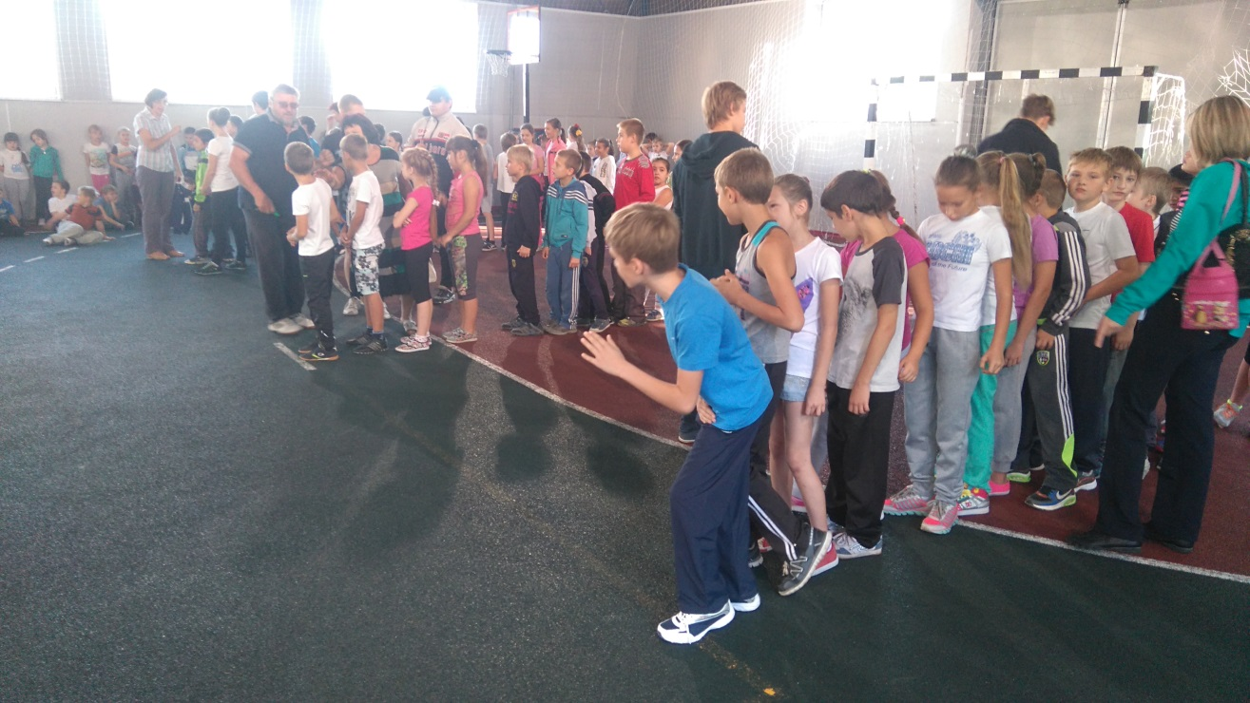
И последний завершающий конкурс «Петушиные бои»

Этот конкурс предназначен для капитанов команд. Капитаны по жребию выбирают себе противника. Они встают в центр круга, встают на одну ногу, а руки держат за спиной. По команде они начинают толкать друг друга. Цель – вытолкнуть противника из круга или заставить его встать на обе ноги. Если это удалось, то команда получает призовое очко. Затем следующие два капитана выходят на «поле боя». Победившие капитаны соревнуются друг с другом.

Жюри подводит итоги за эстафету.
Ведущая:
И настал у нас сейчас
Самый долгожданный час!
Если все у нас готово
Пусть жюри замолвит слово!
Жюри оглашает результаты соревнований.

Церемония награждения.
Ведущий:
Казачьи забавы всем на славу!
Нам жить без них никак нельзя
Мы говорим вам до свидания,
До новых праздников, друзья!

Багута А.Н.,
учитель физической культуры
высшей квалификационной категории

Региональный (казачий компонент) в воспитательной работе
В современных условиях модернизации российского образования одним из важных вопросов является формирование его региональной составляющей. Каждый регион нашей многоликой России самобытен. Он имеет свое «лицо» - только ему присущие исторические, этнические, природные, экономические и другие особенности.
Мы живём в Донском крае, а наш край – казачий, а значит, подрастающему поколению продолжать его традиции, его былую славу. Умелое сочетание казачьих традиций и инноваций в современной школе – залог успешного формирования личности учащихся.
В современных условиях использование имеющегося богатейшего опыта казачьего воспитания является одним из основных направлений в духовно-нравственном становлении молодежи, формировании гуманистических, социально - значимых ценностей и образцов гражданского поведения, толерантного сознания.
Внедрение регионального этнокультурного казачьего компонента осуществляется в рамках воспитательного процесса обучающихся школы.
Воспитательный процесс учащихся организован на основе многовековых традиций казачества и народов юга России, тем самым способствует развитию патриотизма, толерантности, уважения к традициям и культуре разных народов, понимания важности сохранения мира.
Традиционным стало проведение уроков мужества, линеек, посвященных освобождению г. Новочеркасска, военно-спортивной игры « Орленок», смотра строя и песни.
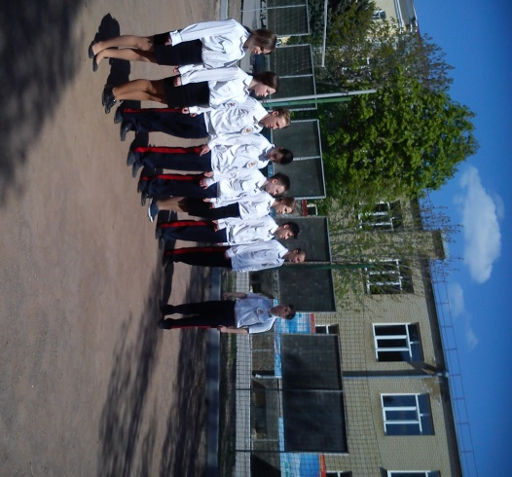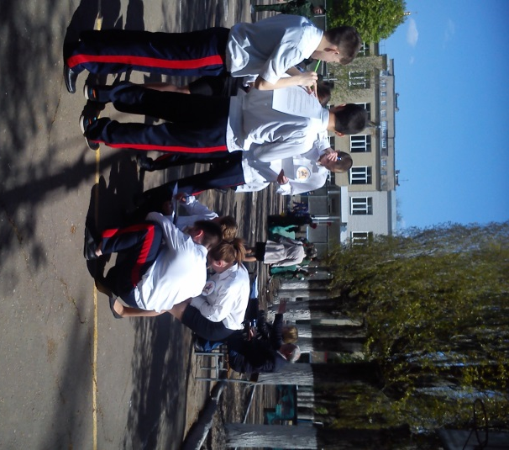
Военно-спортивная игра « Орленок»

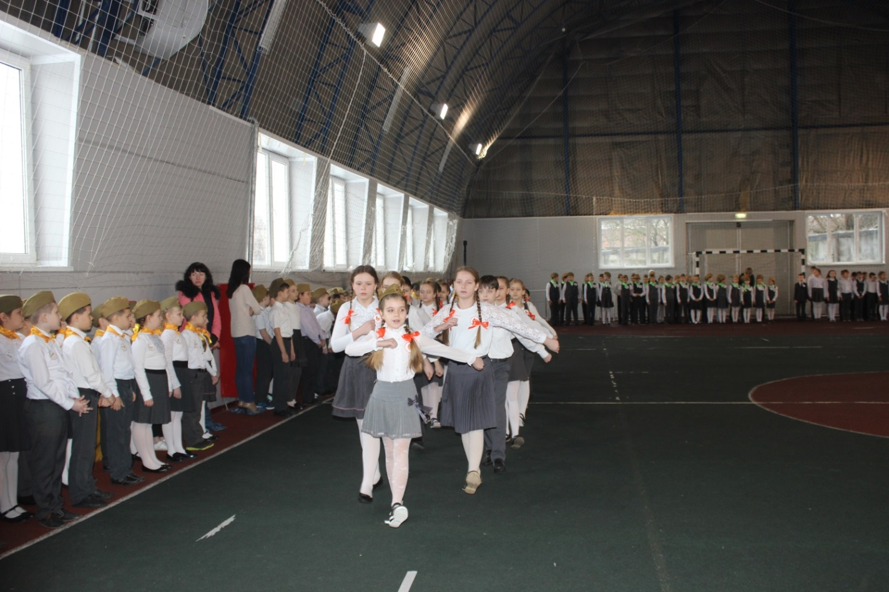
Смотр строя и песни
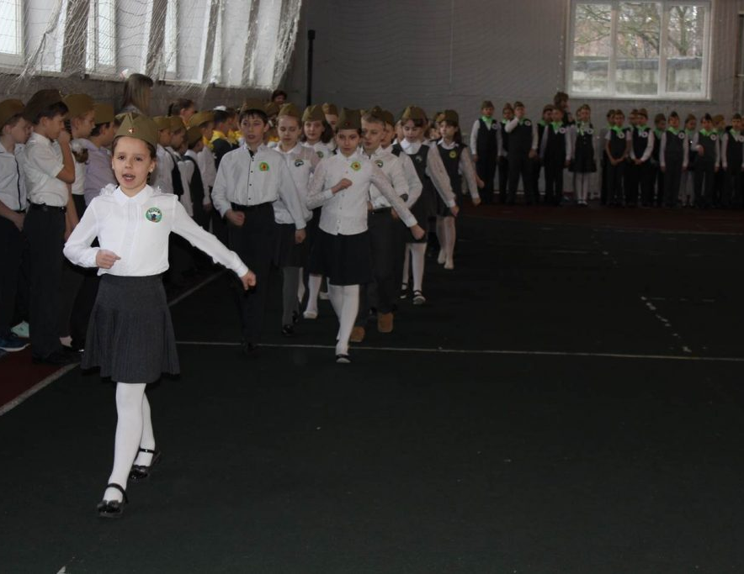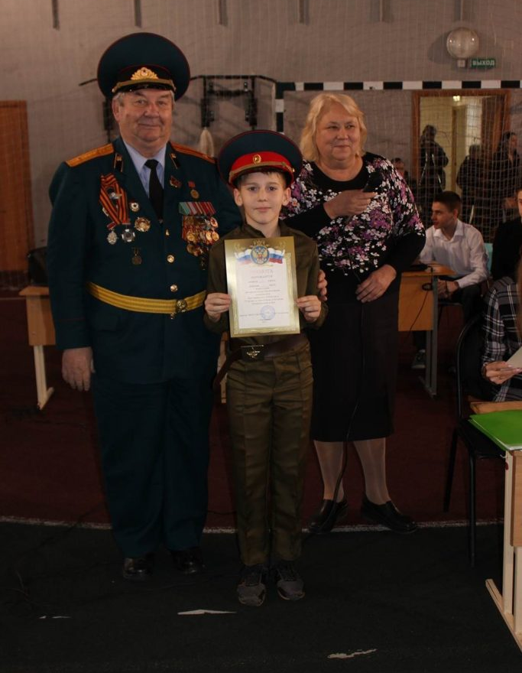
Смотр строя и песни
Особая роль в патриотическом воспитании принадлежит военной истории Дона, в этом велика роль ветеранов Великой Отечественной войны и военнослужащих. Их выступления на уроках мужества, их рассказы о боевых сражениях служат толчком к началу или активизации поисковой работы. При их поддержке пополняется школьный музей.
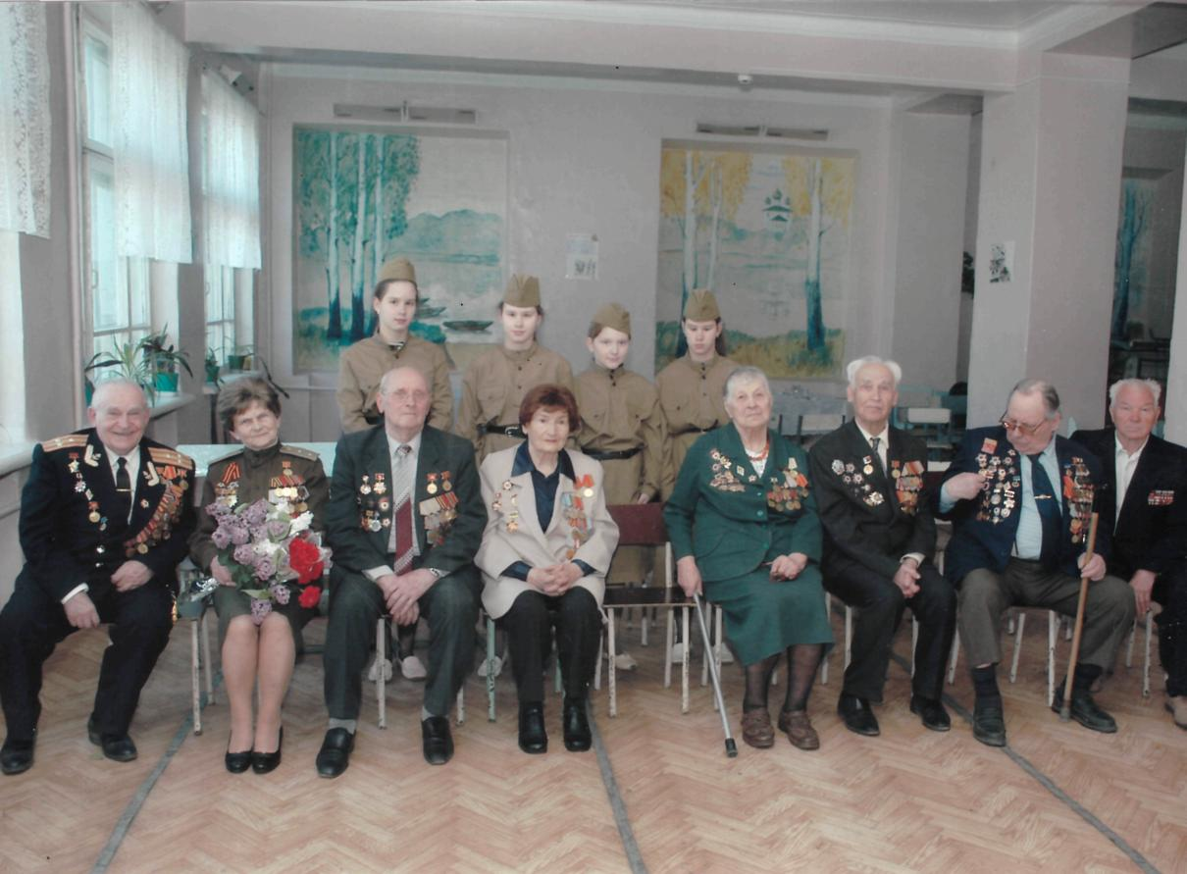
Встреча с ветеранами

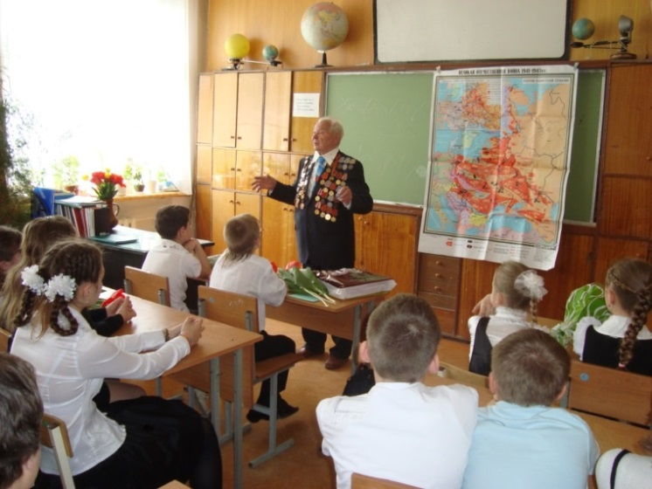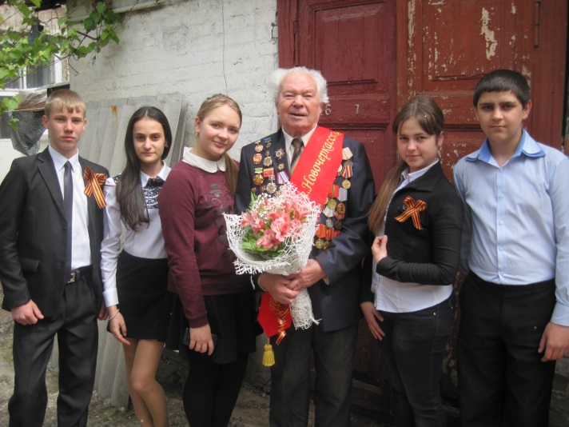

Урок мужества Поздравление ветерана Безуглова П.Т.

В вопросе возрождения казачества в нашей школе важную роль играет просветительская работа. Проводятся разнообразные тематические классные часы: «Донской край – мой край», «Обычаи и праздники казаков», «У истоков казачества», «История донского казачества в лицах», «Заповеди казаков», «Казаки на страже рубежей Родины», «Воспитание в казачьих семьях», «Праздник Покрова Пресвятой Богородицы» и многие другие, праздники «Рождество Христово», «Колядки на Дону».
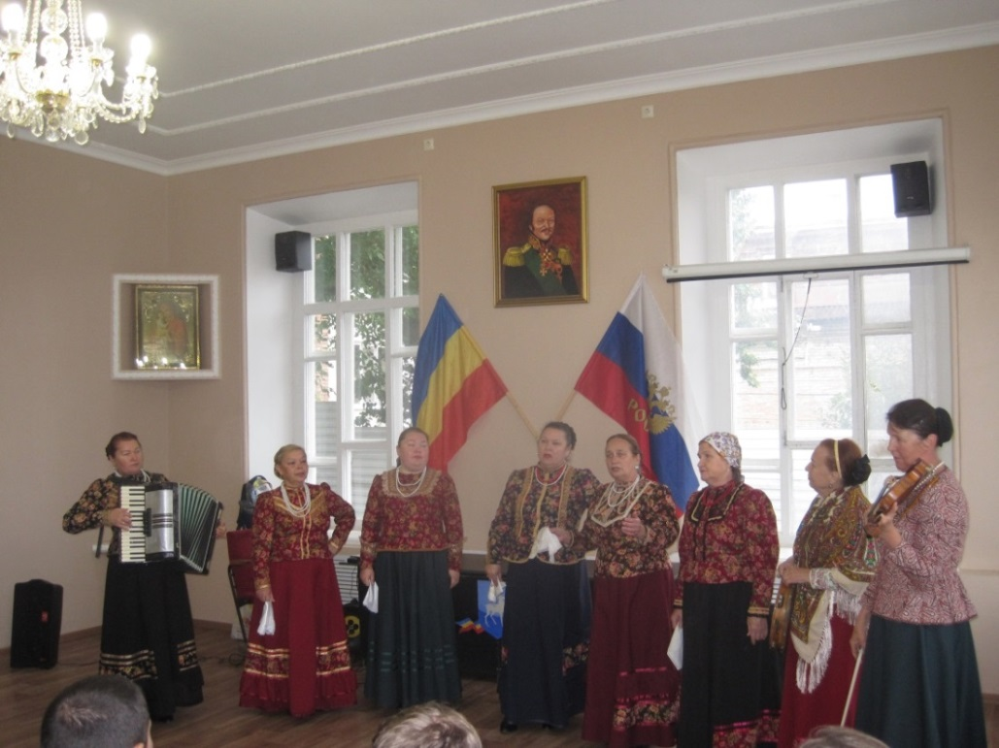
Праздник Покрова Пресвятой Богородицы

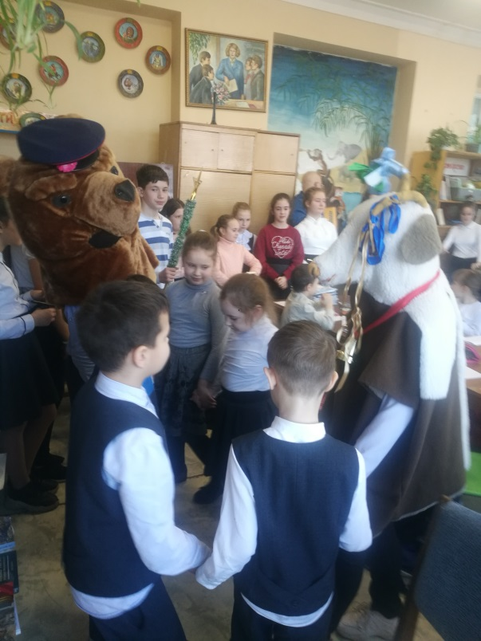

Праздник «Колядки на Дону»

Весело и задорно проходит празднование «Масленицы», где учащиеся знакомятся с обычаями и традициями праздника. Ребята поют песни, танцуют, разгадывают загадки, перетягивают канат и, конечно же, угощают всех желающих блинами
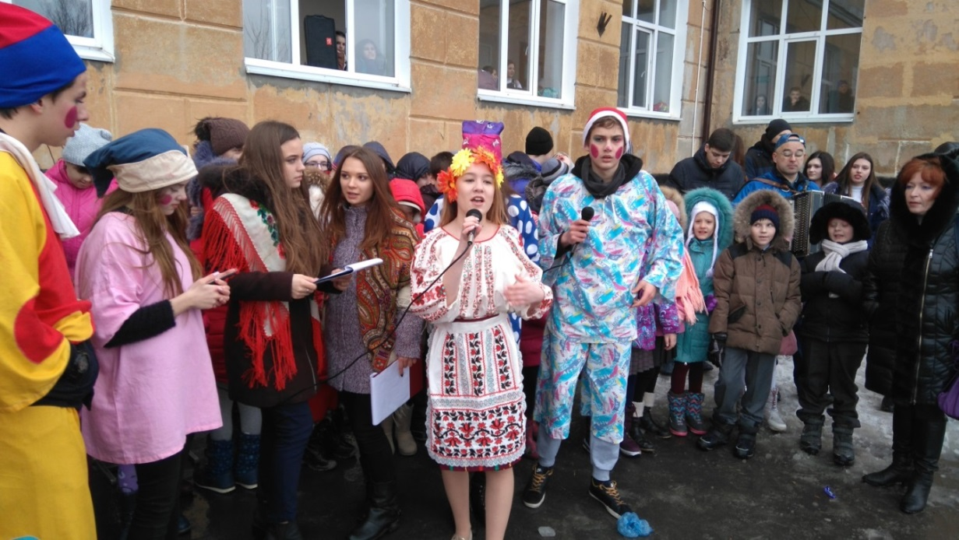

Донские музеи хранят реликвии казачества, которые неразрывно связаны с его историей, всегда интересны обучающимся.
Кроме музеев города Новочеркасска, учащиеся выезжают в областные музеи.
Ежегодно классными руководителями организуются экскурсионные поездки в Раздорский этнографический музей-заповедник, Пухляковский этнографический музей «Казачья усадьба», этнографический музей «Затерянный мир», Старочеркасский краеведческий музей и т.д.

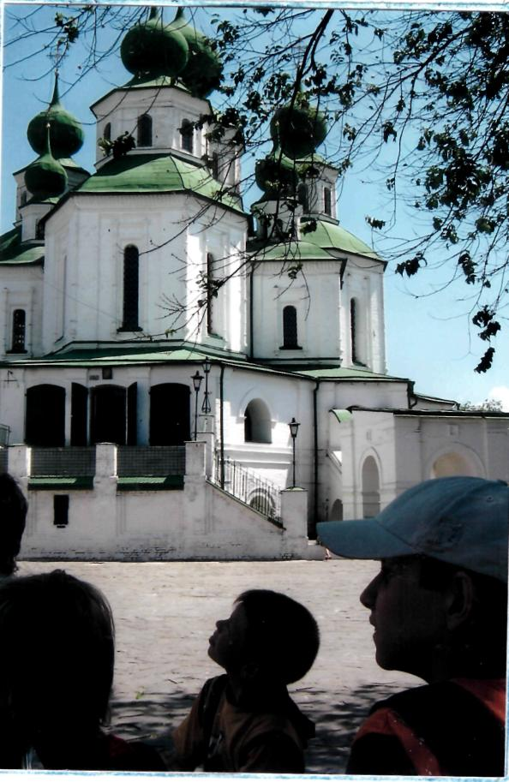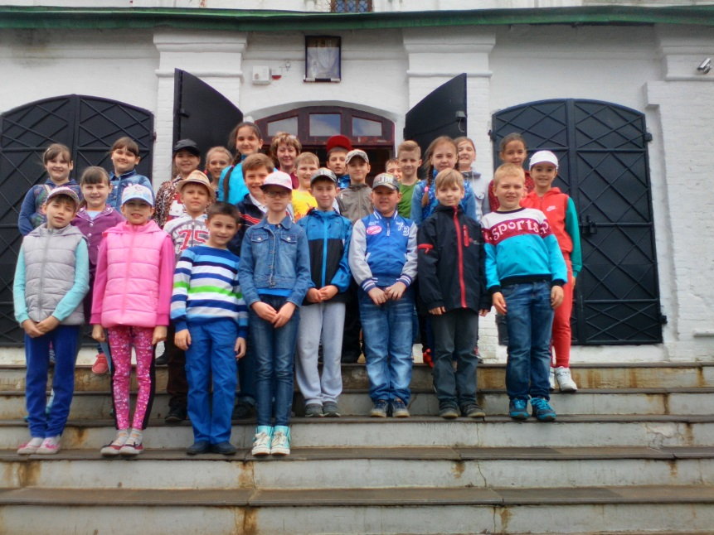

Экскурсия по Старочеркасску

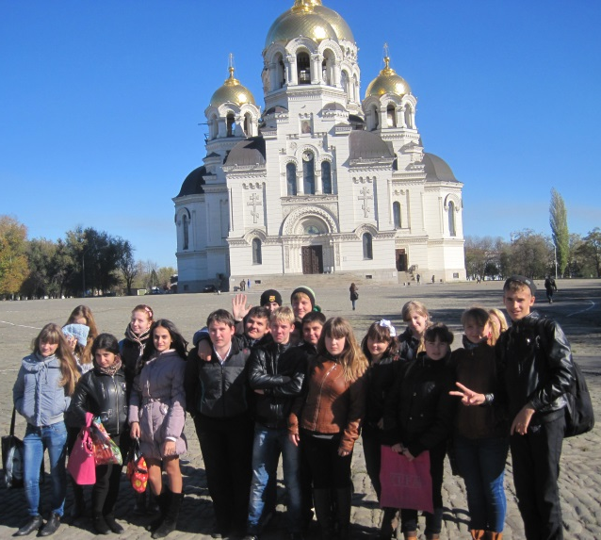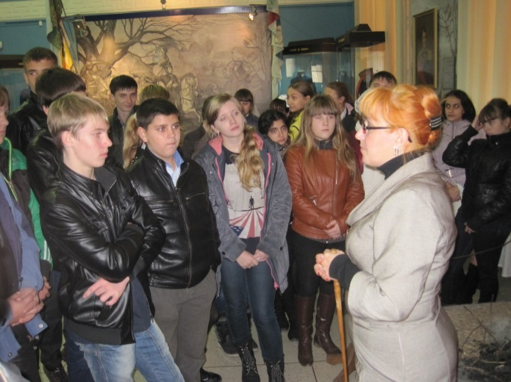

Экскурсия по Новочеркасску

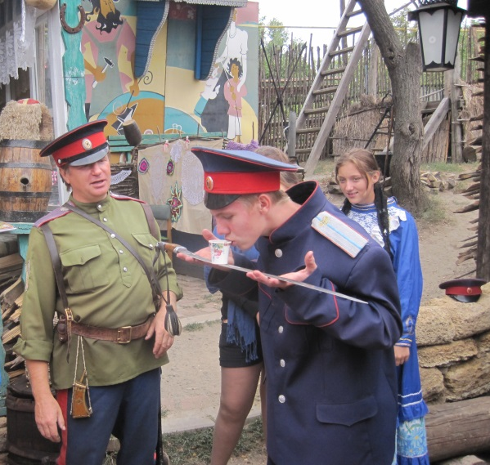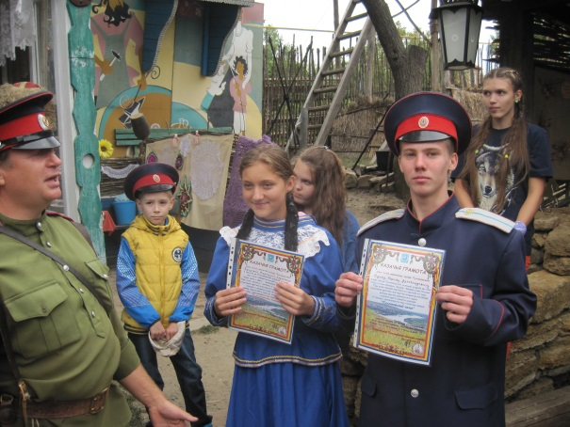
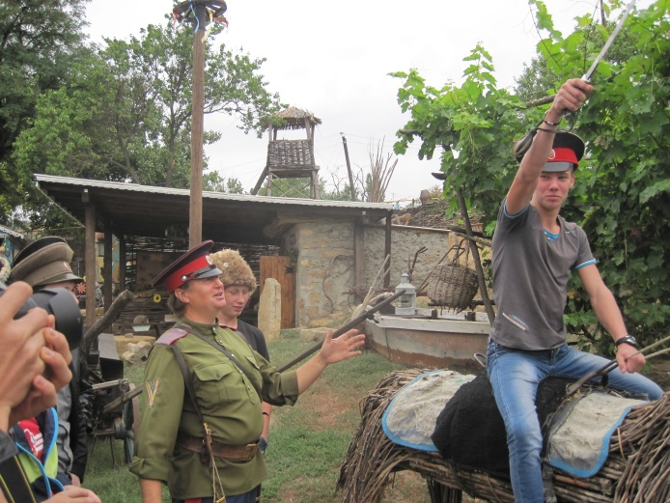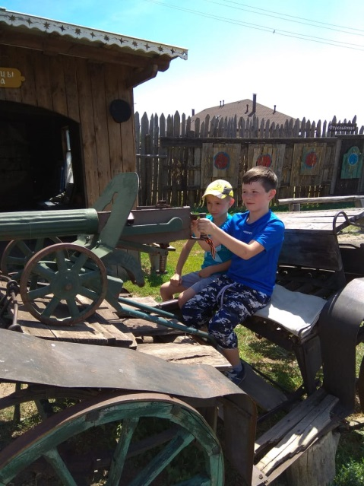
Пухляковский этнографический музей «Казачья усадьба» 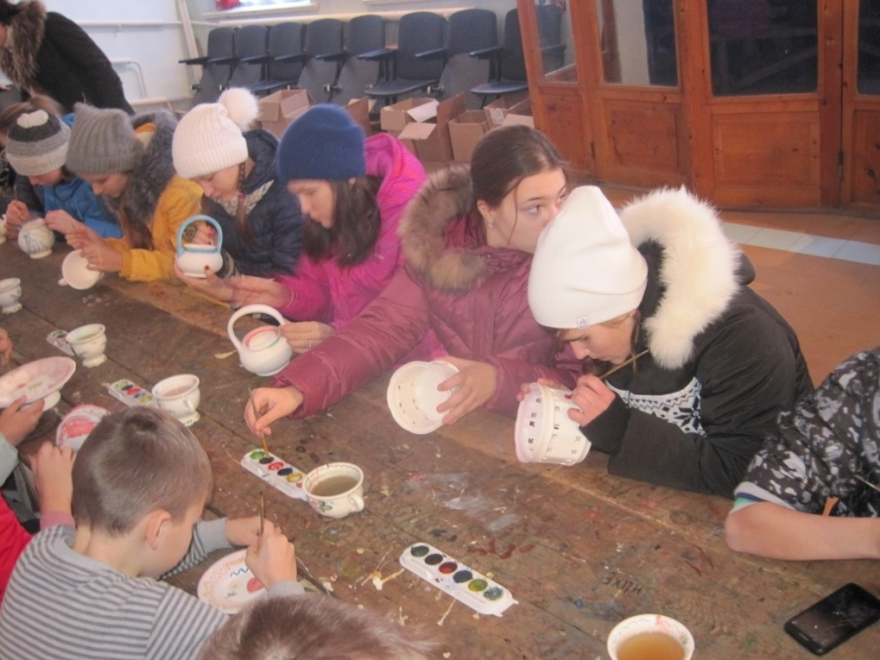 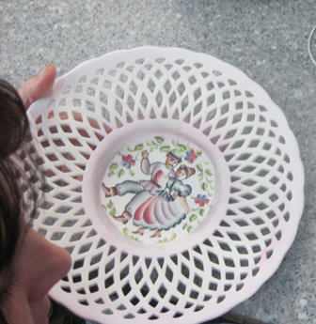
Экскурсия в г.Семикаракорск на завод керамики. Мастер-класс от мастеров завода
Природа Донского края, красота ее степей также не оставляют равнодушными сердца ребят.
Для обучающихся организовываются турпоходы, посещение храмов, экскурсии по родному краю.
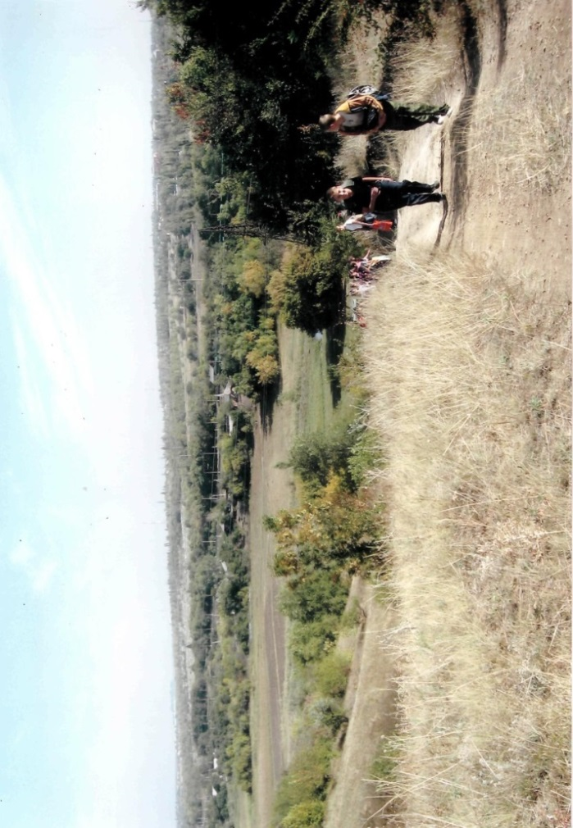

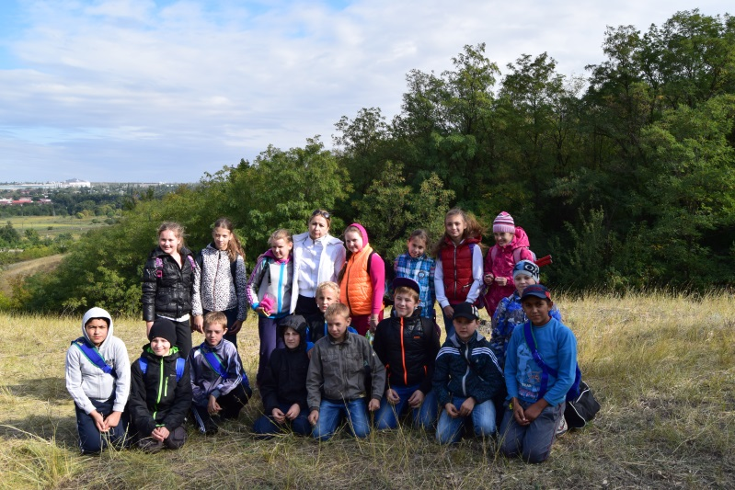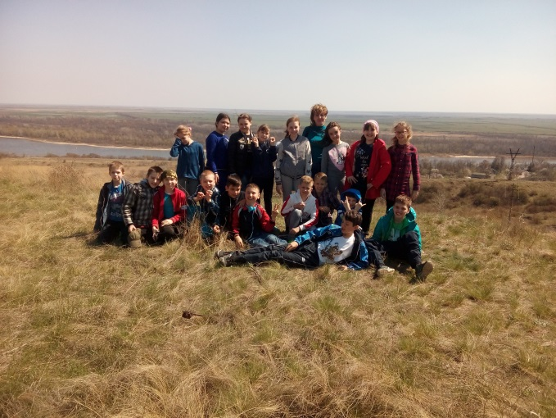

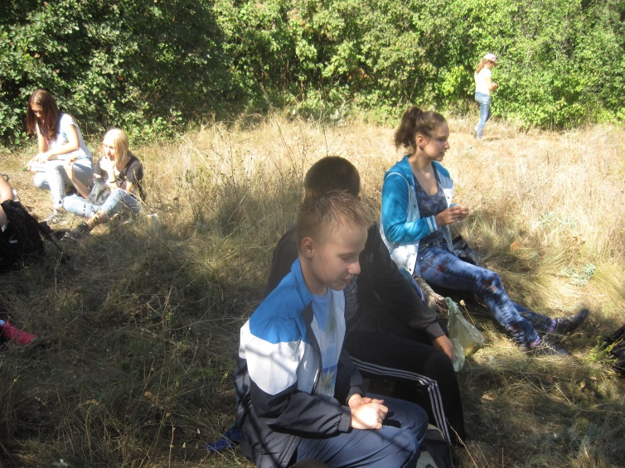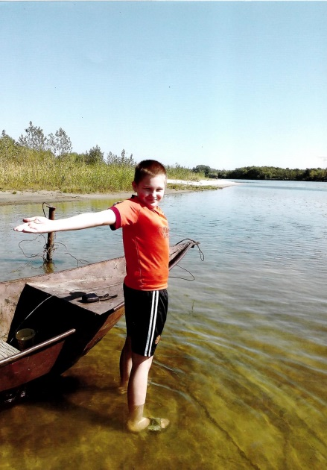
Туристические походы по родному краю
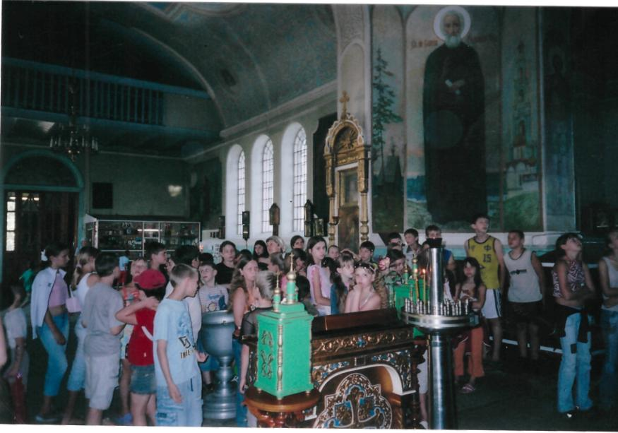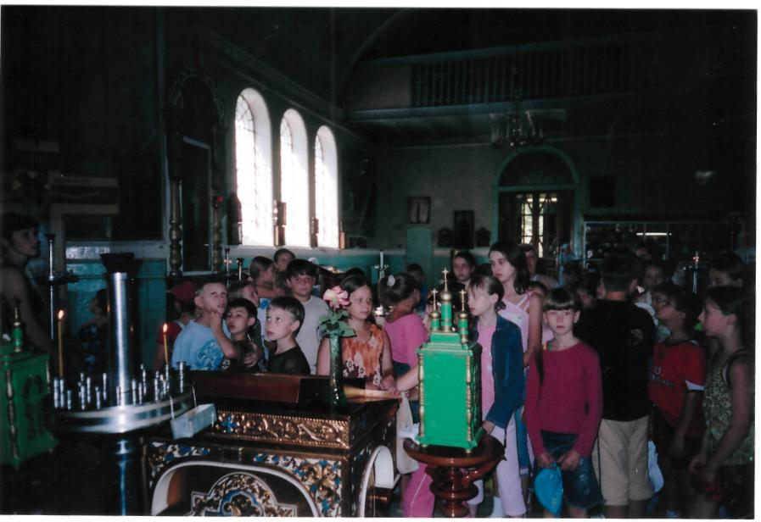
Посещение храма святых равноапостольных царей Константина и Елены.
Обучающиеся школы активно участвуют в городских и школьных конкурсах:
Конкурс-выставка «Донская осень», конкурс «Донская красавица», Фестиваль – праздника казачьего фольклора «Как у нас на Дону», конкурс творческих работ «Славься, казачество!», проект «Тихий Дон: из прошлого в будущее».
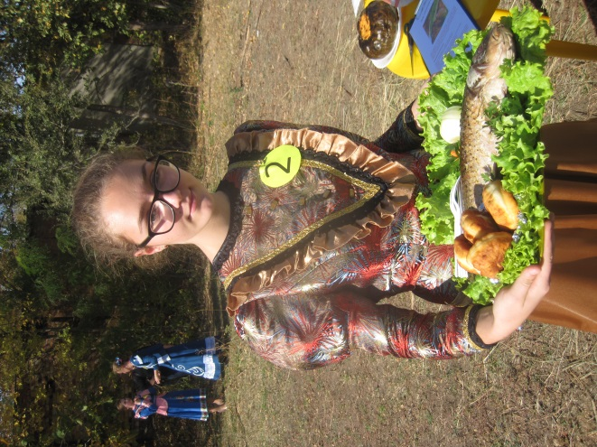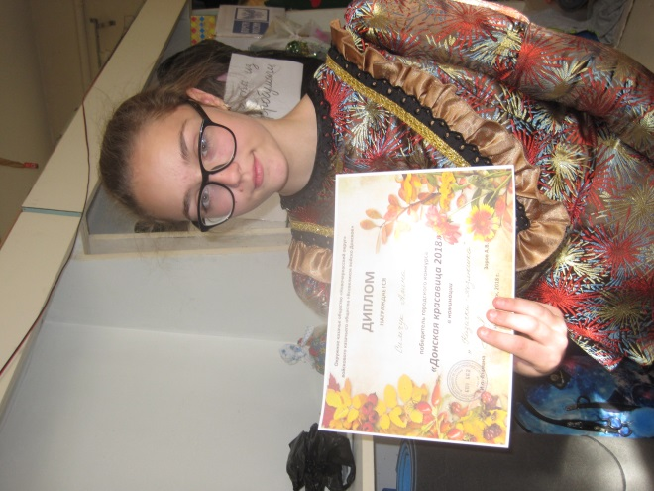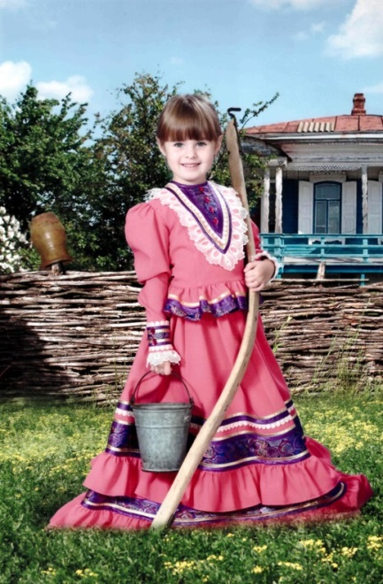
Симчук Алина, конкурс «Донская красавица» Михельсон Алиса
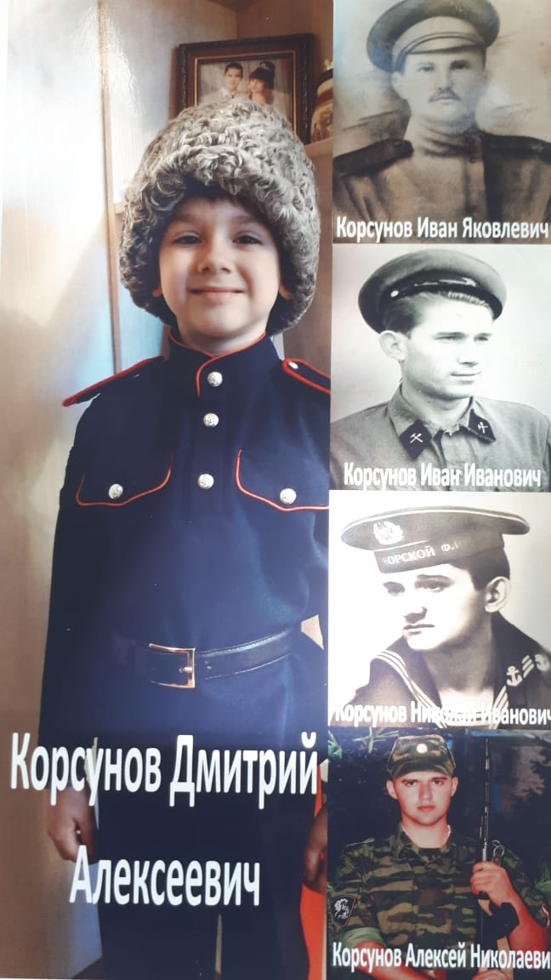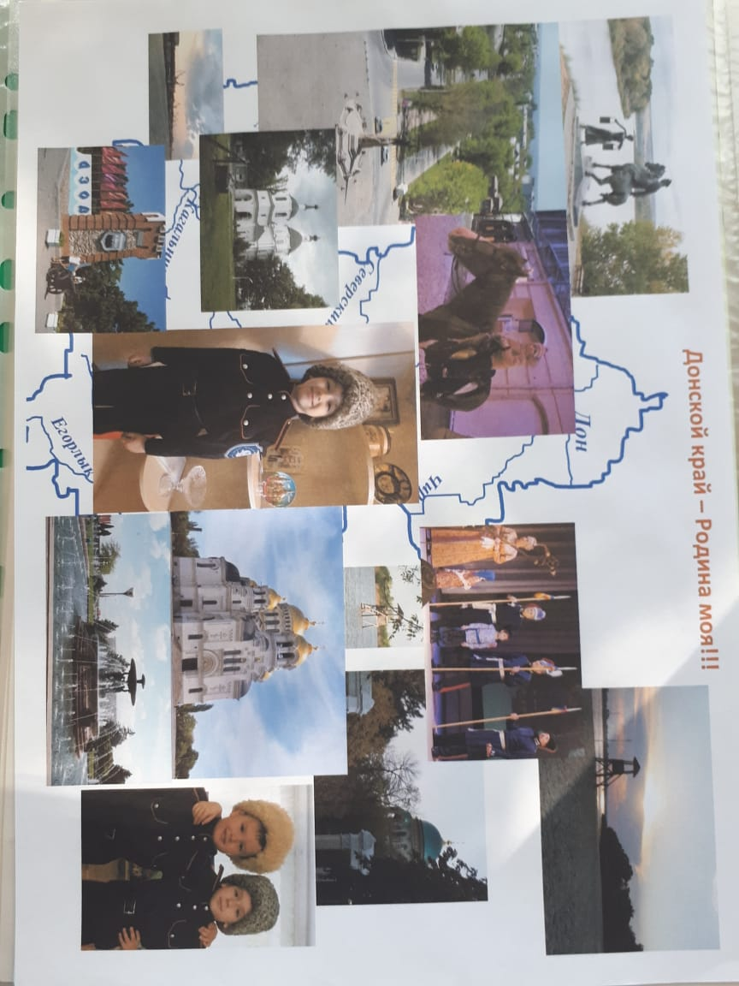
Корсунов Дмитрий, конкурс «Славься, казачество!»

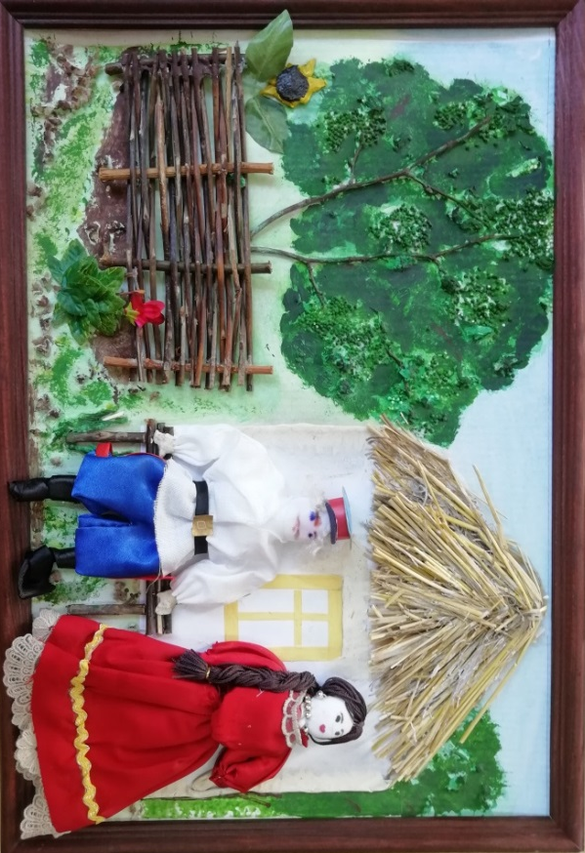

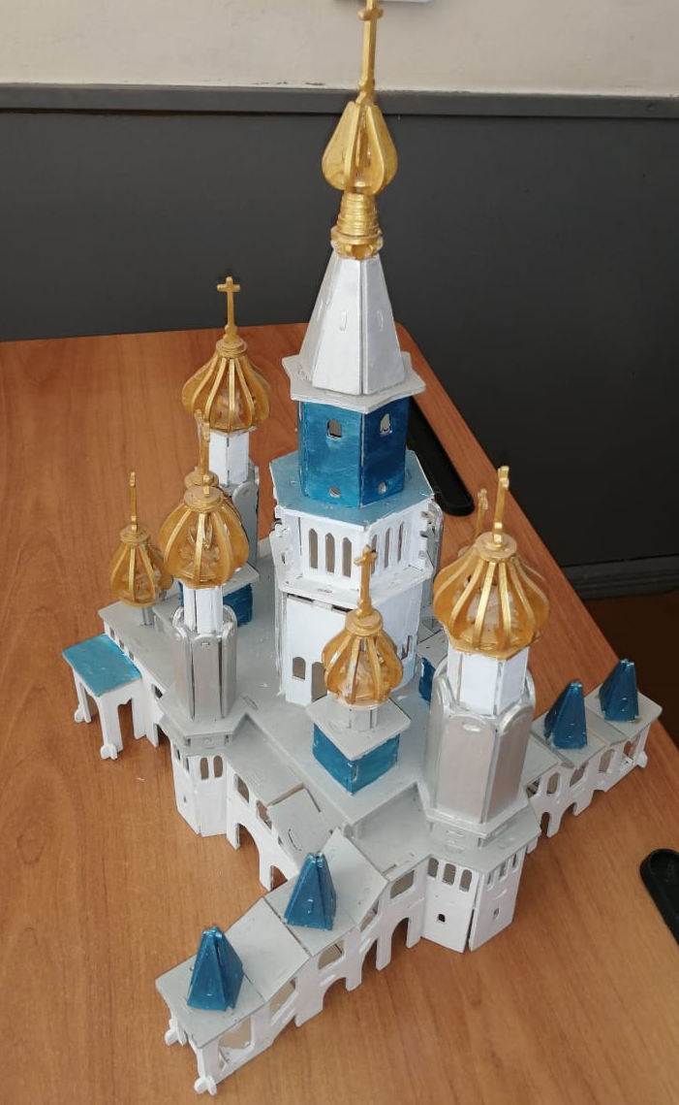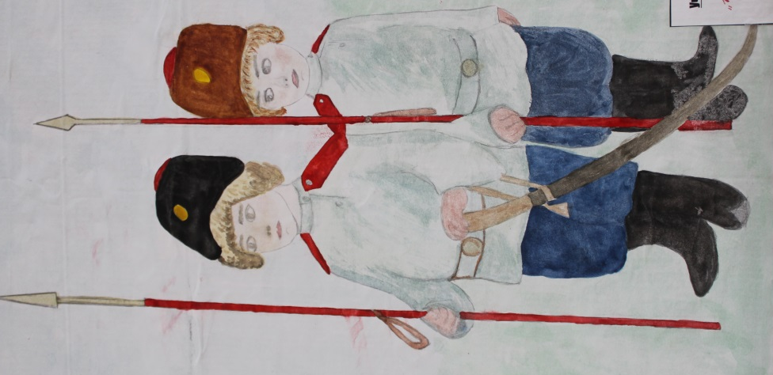
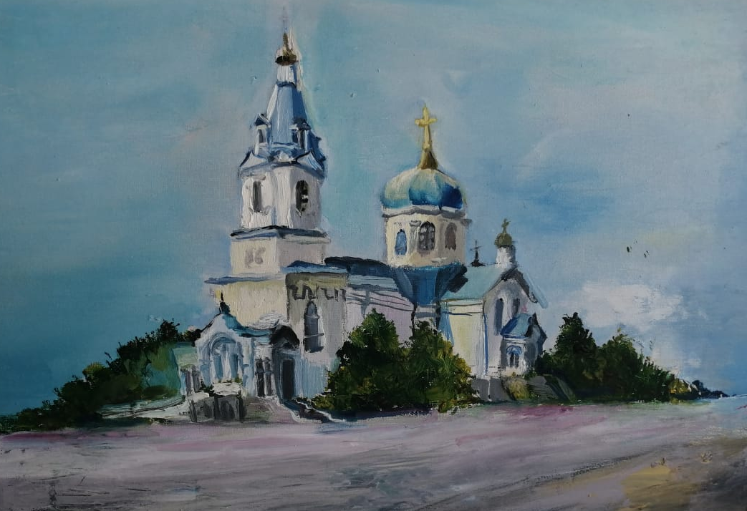
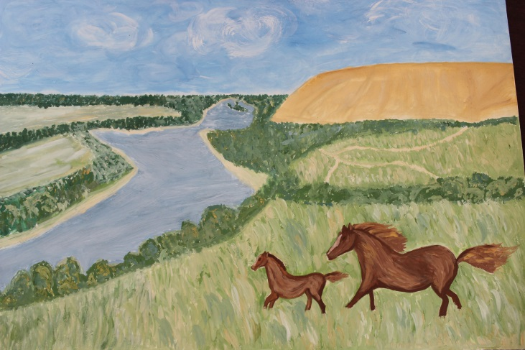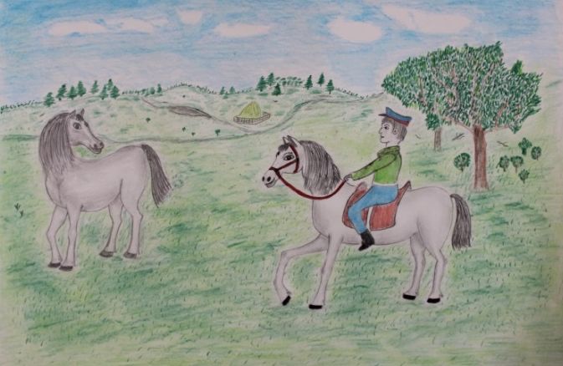
Конкурсные творческие работы обучающихся школы.
Педагоги дополнительного образования формируют у школьников целостное представление об истории казачества, традициях, быте и культуре, о роли и месте казаков в историческом становлении Донского края, стремление сохранять и приумножать культурное наследие своей «малой» родины.
Приобщение к культуре Донского казачества невозможно без изучения его славных песен. В школе организован кружок фольклорного ансамбля казачьей песни «Донюшка», где разучиваются и исполняются донские и народные песни. За годы работы ансамбль «Донюшка» принимал участие в городских, областных смотрах казачьей песни в станицах Старочеркасской, Вешенской, занимая призовые места.
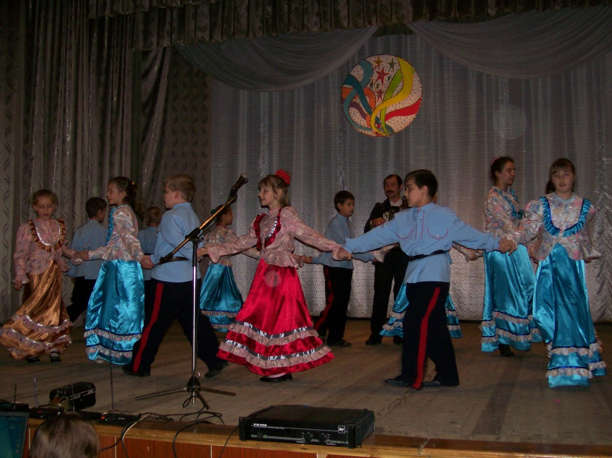

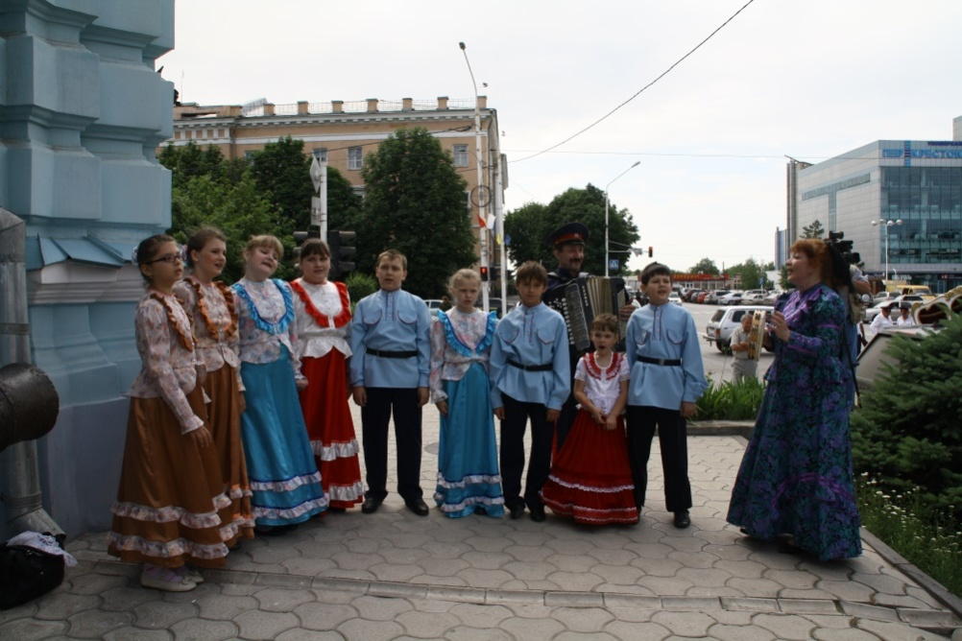
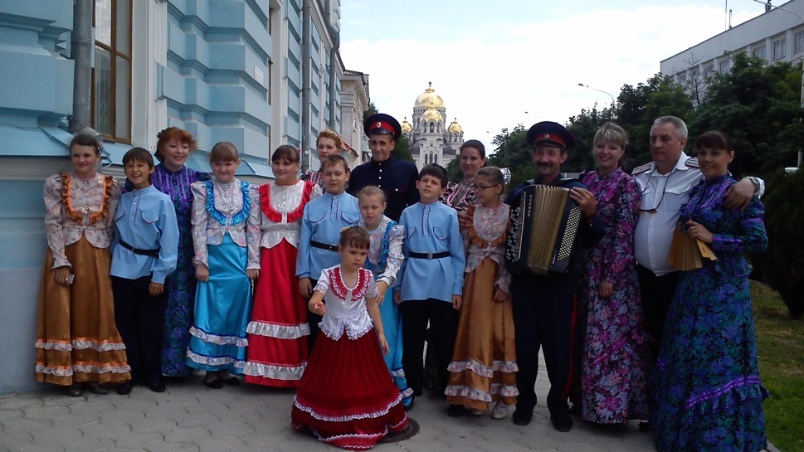
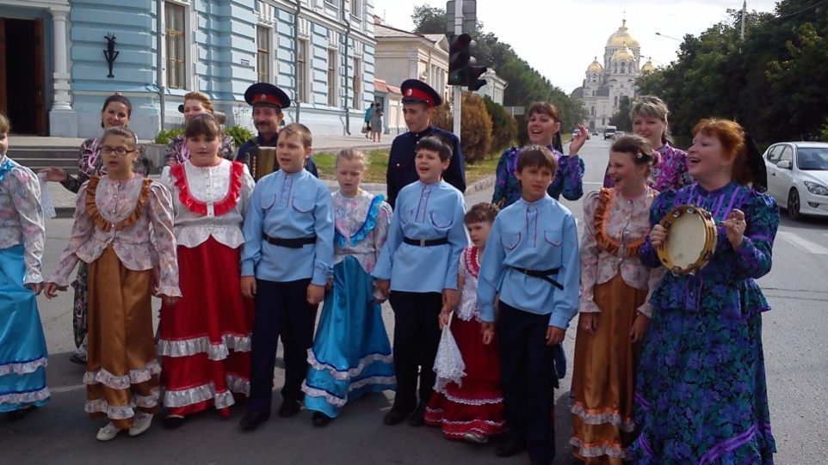
Фольклорный ансамбль казачьей песни «Донюшка»

В свободное от школьных занятий время обучающиеся могут проявить свои таланты в театральном кружке « Волшебный калейдоскоп», в котором есть постановки и по произведениям писателей Дона
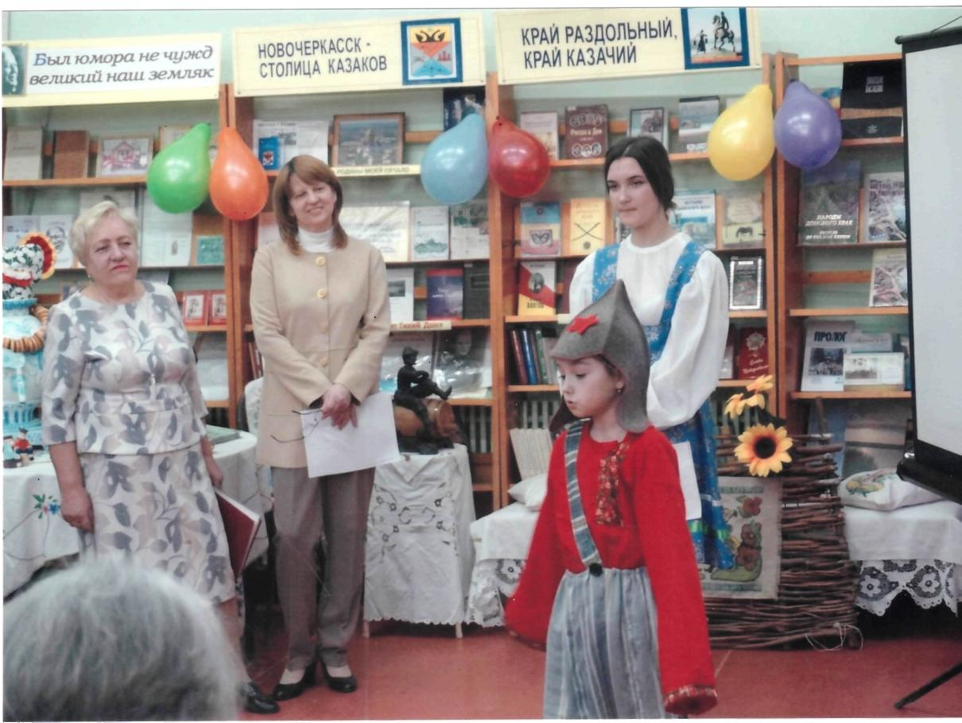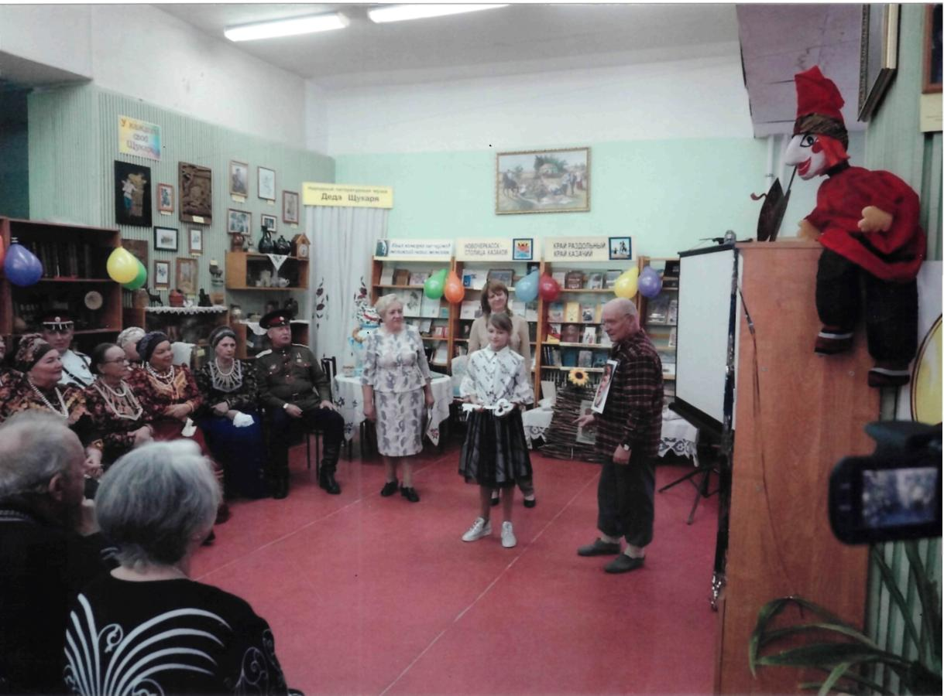

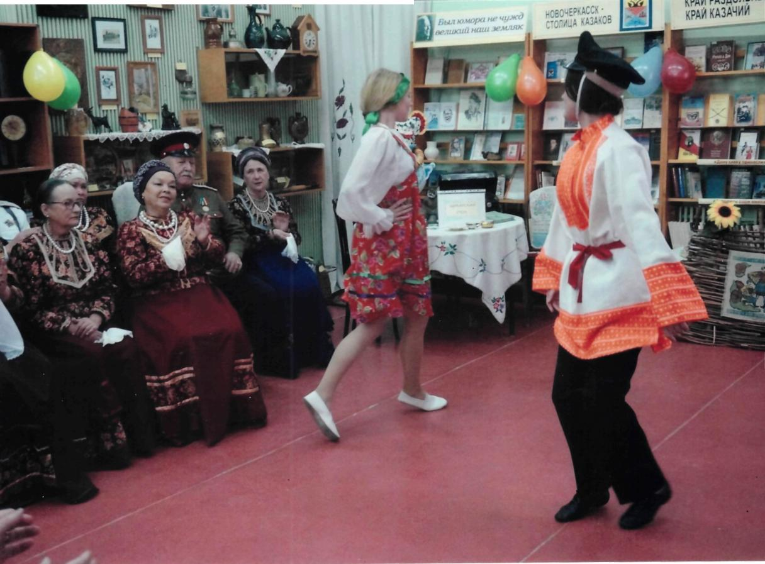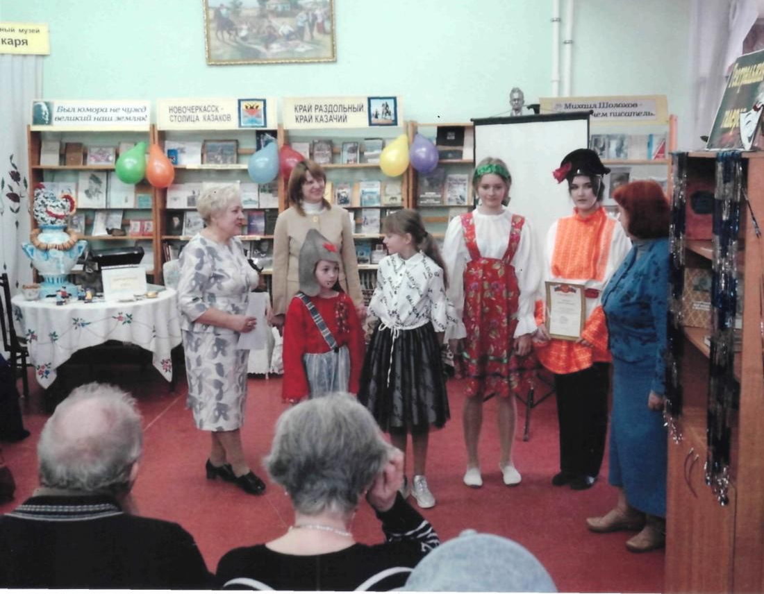

Фрагмент спектакля М. Шолохова «Нахаленок»

Поставленные спектакли неоднократно представлялись зрителям на таких мероприятиях, как:
- юбилей клуба «Деда Щукаря» в библиотеке им. М. Шолохова;
- концерты, посвящённые Дню знаний, Дню учителя, Дню матери, Международному женскому дню;
- родительские собрания.

Кружок «Рукодельница» знакомит ребят с возникновением и развитием рукоделия на Дону, декоративно-прикладным искусством казаков.

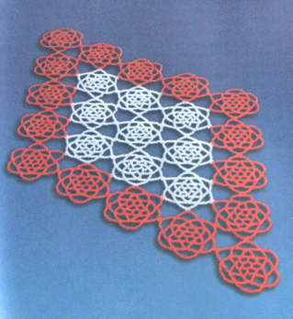

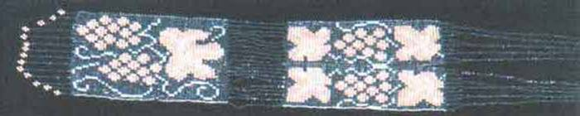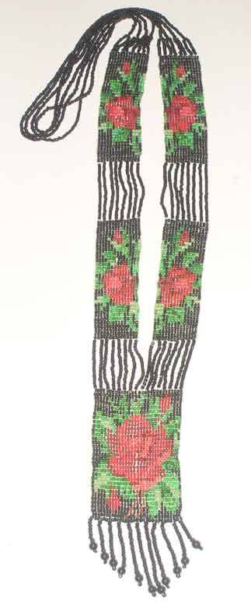

Украшение казачки гайтан

Учителя нашей школы - участники фольклорного ансамбля казачьей песни.
Педагоги ежегодно принимают участие в творческом фестивале работников образования г. Новочеркасска и г. Ростова-на-Дону.

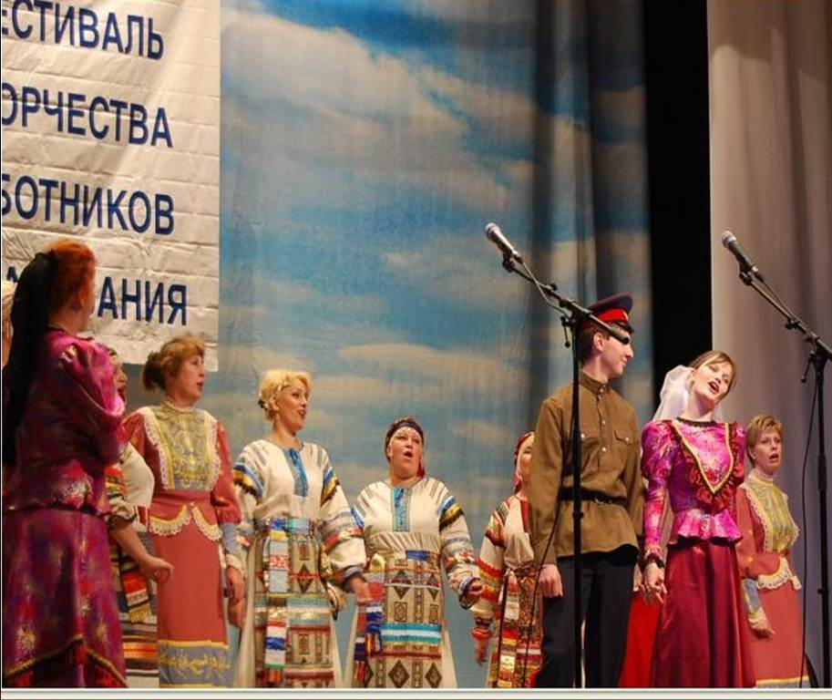
Фестиваль творчества работников образования г. Ростов-на-Дону

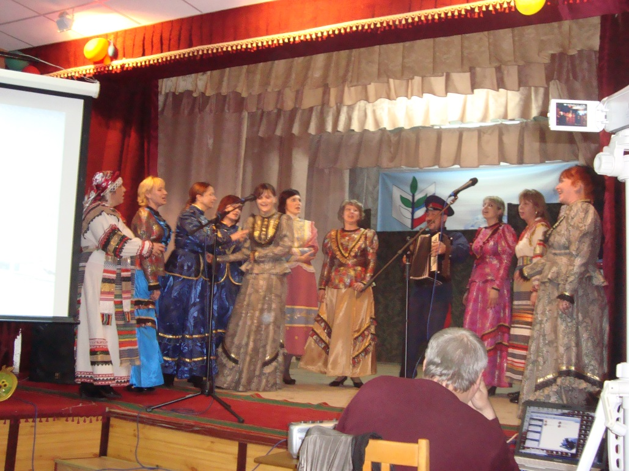
Фестиваль творчества работников образования г. Новочеркасск

Приложение 1
Сценарий проведения праздника Масленицы

1-й ведущий

Со времён старинных, давних
Праздник Солнца к нам спешит.
Он один из самых ранних
В окна вешним днём глядит.
Это Масленица мчится
Вдоль по улицам родным.
Пьёт, гуляет вся станица,
Ест блины куском большим:
Со сметаной и нардеком,
С рыбой, мясом и икрой.
Шире праздник с каждым веком,
Не назвать его игрой.
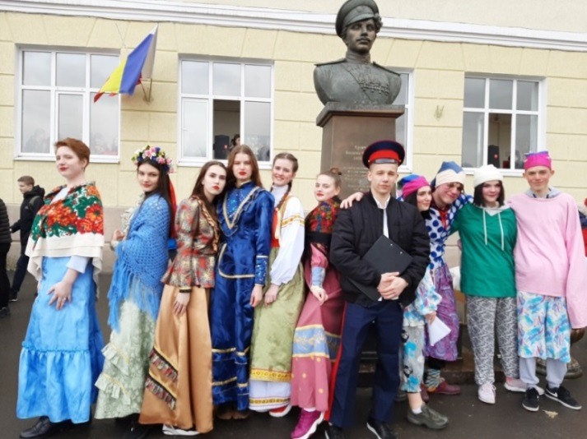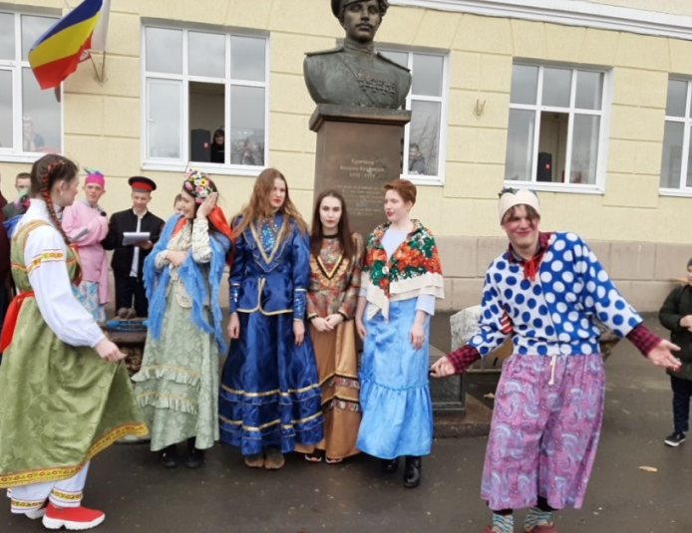
Звучит фонограмма «Бубенчики». Появляются скоморохи.

1-й скоморох:
Заходи сюда, народ,
И слева, и справа!
Мы Масленицу встречаем
Шуткой и забавой!

2-й скоморох:
Заходи, народ, сюда
И давай знакомиться.
Пусть на долгие года
Этот день запомнится!
3-й скоморох:
Побыстрей да веселей,
Дорогие зрители!
Приводи сюда детей,
Приводи родителей!
4-й скоморох:
Надо в празднике всерьез
Всем принять участие,
Чтобы Масленица вам
Пожелала счастья!
1-й ведущий. Кажется, совсем недавно мы встречали Новый год, радовались Рождественским праздникам и русской зиме с ее белыми снегами, санками, играми, сильными ветрами и темными северными ночами. Но вот появилось солнце, яркое, веселое, и мы поняли, что наступает Весна. А Весну, как дорогую гостью, надо встречать!
2-й ведущий. Здравствуйте, люди добрые! Благодарю вас, что пришли по старинному народному обычаю Зиму-матушку проводить и Весну-красну встретить. Еще у древних славян был многодневный весенний праздник, знаменовавший собой проводы зимы. Из далеких языческих времен пришла к нам русская Масленица, веселая касаточка, перепелочка, переберуха, ясочка.
1-й ведущий. Вот и пришла к нам широкая Масленица. А каждый день Масленицы имеет свое название: (россыпь баяна после каждого названия дня недели)

1-й скоморох: Понедельник – встреча.

Утро... ПОНЕДЕЛЬНИК... Наступает "ВСТРЕЧА".
Яркие салазки с горочек скользят.
Целый день веселье. Наступает вечер...
Накатавшись вволю, все блины едят.
1-й скоморох:
Широкая Масленица.
Коса длинная, пятиаршинная.
Лента алая, двухполтинная,
Брови черные, побеленные,
Ждем тебя, как из печи пирог!
2-й скоморох:
Вот как наша масленица,
Вот как наша красавица:
Что лозинка тоненькая,
Что березка высоконькая.
3-й скоморох:
Щеки у неё румяные,
Губы толстые, алые.
Коса русая длинная,
В ней лента триаршинная;
4-й скоморох:
В одежде она холстяной,
А в руках блины стопой.
Она зиму провожает,
Народ блинами угощает.
Масленица:
Сколько удали старинной,
Сколько лихости былинной
Сохранила наша Русь!
Расправляй-ка шире плечи,
Чтобы весел был наш вечер.

Исполняется песня «Эх, широкая масленица, ты масленица…» (или игровая)
2-й скоморох: Вторник – заигрыш.
"ЗАИГРЫШ" беспечный - ВТОРНИКА отрада.
Все гулять, резвиться вышли, как один!
Игры и потехи, а за них - награда:
Сдобный и румяный масленичный блин!
А хотите я вас всех перезнакомлю?!
Проводится игра «Будем знакомы».
Масленица:
Встаньте, пожалуйста, в два круга: внутренний и внешний, под музыку все двигаются в кругах. Как только музыка обрывается, прекращается вращение кругов. Стоящие друг напротив друга подают руки и называют свои имена. И так несколько раз пока все не перезнакомятся.
3-й скоморох: Среда – лакомка.
Тут СРЕДА подходит - "ЛАКОМКОЙ" зовётся.
Каждая хозяюшка колдует у печи.
Кулебяки, сырники – всё им удаётся.
Пироги и блинчики – всё на стол мечи!
1-й ведущий:
Как на масленой неделе
Из печи блины летели!
С пылу, с жару, из печи,
Все румяны, горячи!
Масленица, угощай!
Всем блиночков подавай.
С пылу, с жару - разбирайте!
Похвалить не забывайте
1-й скоморох:
Ой, блины, блины, блины,
Только что испечены!
С пыла, с жара!
По рублику пара!
Кушайте, питайтесь!
На нас не обижайтесь!

Выходят девушки с блинами.

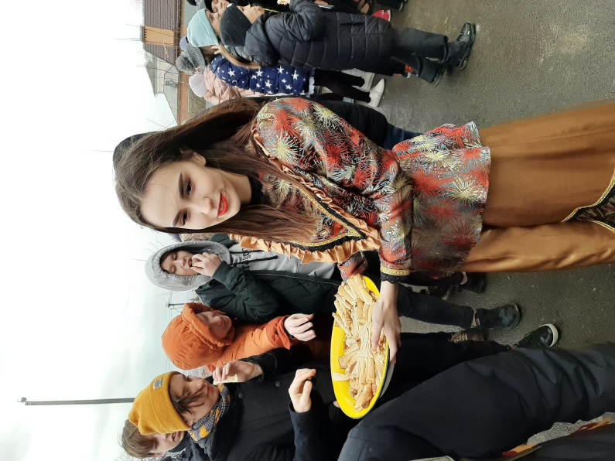

1-я девушка:
Блины, блины, блины!
Только что испечены!
2-я девушка:
С пыла, с жара!
По рублику пара!
3-я девушка:
Кушайте, питайтесь!
На нас не обижайтесь!

Детям раздаются блины под исполнение песни «Ой, блины, блины, блины, вы блиночки мои».
4-й скоморох: Четверг – разгуляй четверток. В этот день катались на санях. Девушки высматривали себе жениха, а парни невест.
А в ЧЕТВЕРГ - раздольный "РАЗГУЛЯЙ" приходит.
Ледяные крепости, снежные бои...
Тройки с бубенцами на поля выходят.
Парни ищут девушек - суженых своих.
1-й скоморох: Пятница – тещины вечерки.

ПЯТНИЦА настала - "ВЕЧЕРА у ТЁЩИ"...
Тёща приглашает зятя на блины!
Есть с икрой и сёмгой, можно чуть попроще,
Со сметаной, мёдом, с маслом ели мы.
2-й скоморох:
Близится СУББОТА - "ЗОЛОВКИ УГОЩЕНИЕ".
Вся родня встречается, водит хоровод.
Праздник продолжается, общее веселье.
Славно провожает Зимушку народ!
Проводится викторина «Забытые слова»
3-й скоморох:
Золовка – это кто? - (Сестра мужа)
4-й скоморох:
Давайте вспомним слова, обозначающие степень родства.
1-й скоморох:
Кум! Кто это?
2-й скоморох:
Свёкор? – (Отец мужа)
Свекровь? – (Мать мужа, жена свекра)
Тесть? – (Отец жены)
3-й скоморох:
Зять? – (Муж дочери)
Сноха? – (Жена сына, невестка)
Деверь? – (Брат мужа)
4-й скоморох:
Свояченица? – (Сестра жены)
Падчерица? – (Дочь от первого брака неродному отцу, неродной матери)
Пасынок? – (Неродной сын одному из супругов)
2-й ведущий:
Суббота – это золовкины посиделки!

1-й скоморох:
А посиделки – всегда болталки. Ребята, отгадайте мои загадки:
* * *
У какого инструмента
Есть и струны и педаль?
Что же это? – несомненно
Это звонкий наш… Рояль.
* * *
Ой, ты Лакомка-Среда!
Масляна сковорода!
Как повелось со старины -
Едем к… (теще на блины)!
* * *
Масленица- объеденье!
Напечем блины с утра.
К ним – сметана и варенье
И, конечно же, … (икра)!
* * *
И с икрой, и со сметаной –
Всякие они вкусны!
Ноздреваты и румяны –
Наши солнышки-… (блины)!
* * *
В масленично воскресенье
Все старался старый Тит
Попросить у всех прощенья
И ответить: … ("Бог простит!")!
3-й скоморох: Воскресенье – Прощеный день.
ВОСКРЕСЕНЬЕ светлое быстро наступает.
Облегчают душу все в "ПРОЩЁНЫЙ ДЕНЬ".
Чучело соломенное - Зимушку - сжигают,
Нарядив в тулупчик, валенки, ремень...
2-й скоморох:
Я предлагаю всем присутствующим вспомнить песни о зиме и всем, что связано с ней.
Каждый класс по желанию поёт по одному куплету песни.
3-й скоморох:
На дворе уж воскресенье, а веселья нет и нет…
4-й скоморох:
Воскресенье – прощеный день. (Звучит баян)
В это день все просили прощения и прощали друг друга.
1-й скоморох:
Воскресенье – проводы Масленицы.
2-й скоморох:
Прощанье!
3-й скоморох:
Целованье! (Скоморохи начинают целоваться.)
1-й ведущий:
Идет Матушка-весна, отворяйте ворота!
Первый Март пришел, всех детей провел
А за ним - и Апрель отворил окно и дверь
А уж как пришел Май, сколько хочешь гуляй!
Идет Матушка-весна по полям-лесам одна
Первый раз прощается,
Второй раз запрещается,
А на третий раз не пропустим вас!
Масленица:
Минует лето красное,
Сгорят огни купальные,
Пройдет и осень желтая
С снопом, скирдой и братчиной.
Придет зима морозная,
Морозная, колядная,
Овсень колядку кликати.
Прибудет день, убудет ночь.
Под крышами, за стрехами
Воробки зашевелятся.
Из лужицы, из наледи
Напьется кочет с курицей.
На солнышке, на припеке
Коровий бок нагреется –
Тогда и ждать меня опять.

(Устанавливается чучело Масленицы, играют в свистульки, исполняют заклички).
Скоморохи (хором): Весна, весна, весна-красна, что ты нам всем принесла?
Весна:
За блины благодарю!
Всех ответно одарю!
Ну-ка, Солнце, засияй,
Снег на всей земле растай!
Славный праздник продолжай!
Весь честной народ, гуляй!
Под музыку ансамбля «Кострома» водят хороводы, в центре сжигают чучело.
1-й скоморох:
Прощай, зима холодная,
Приходи, лето красное!
2-й скоморох:
Прощай, зима холодная,
Приходи, лето красное!
3-й скоморох:
Прощай, зима холодная,
Приходи, лето красное!
1-й ведущий:
Дорогие гости! С весной вас, с весенними праздниками, с солнечным теплом и весельем.
2-й ведущий:
Желаем всегда хранить в сердце красоту народных русских традиций, радость души, которая всегда была свойственна нам, русским людям!

Тимченко Л.Г.,
учитель русского языка и литературы
высшей квалификационной категории

Приложение 2
Нахаленок
Ведущий
Михаил Шолохов - достойный сын Тихого Дона - подлинный богатырь земли русской.
В 1955 г. в Колонном зале Дома Союзов по случаю 50-тия М. Шолохова юбиляру была преподнесена репродукция картины живописца В. Васнецова «Богатыри», но на ней вместо былинных героев: Ильи Муромца, Алеши Поповича и Добрыни Никитича - были изображены в седлах на могучих конях: Лев Толстой, Александр Пушкин и ершистый с аккуратной щетинкой усов Михаил Шолохов.
Да, действительно, Михаил Шолохов - богатырь земли русской. Герои его произведений, как говорил сам писатель, живые люди, живые как сама жизнь.
Вот и сейчас мы вам покажем сценку про семилетнего Мишку. «Нахаленок» - так прозвали его местные жители за озорство, живость характера и отвагу.
(Музыка)
Дед срезал в саду здоровенную вишнёвую хворостину, подходит к Мишке, хворостинкой машет и говорит:
Дед:
- А ну иди сюда, Михайло Фомич! Я те отстегаю по тем местам, откель ноги растут.
Мишка:
- За что, дедуня?
Дед:
- А за то, что ты в курятнике из гнезда чубатой курицы все яйца покрал, и на каруселю отнес, прокатал.
Мишка:
- Дедуня, да я нонешний год не катался на карусели.

(Дед степенно разглаживает бороду, затем топает ногой)
Дед:
- Ну ложись, постреленыш, и спускай портки.
Ведущий:
- И тут проснулся Мишка, сердце бьётся, словно хворостины попробовал.
Ведущий:
- А тут еще вот что с Мишкой приключилось,
Мишка:
- Подбегаю к калитке, а в калитке свинья застряла, голова с той стороны, а сама с этой стороны, ногами упирается, хвостом крутит и визжит на весь
хутор.
Я попробовал калитку открыть, да свинья хрипеть начала, тогда я сел на неё верхом, свинья поднатужилась, выломала калитку и давай по двору скакать, так до сарая и проскакала, а на крылечке стоит дед и пальцем меня манит…
Дед:
- Подойди ко мне, голубь мой. Ах ты , лехаманец вредный, ты же по что свинью забижаешь,
(Сцапал дед Мишку и мать завет из горницы)
Дед:
- Поди полюбуйся на свово умника, как он по двору на супоросной свинье катался.
Мишка:
- Дед взял хворостины, и выпорол меня, даже не дал слово сказать, а еще не велел кричать, потому что отец с войны пришел и отдыхает.
(Сидит Мишка в хате и с обидой смотрит на деда).
Мишка:
- Ну, дедунюшка, попомни
Дед:
Ты что, паганец, деду грозишь?
Мишка:
- Погоди, погоди, дедуня, вот выпадут у тебя зубы, я тебе жевать не буду, хоть проси не проси.
Ведущий:
Так описал мальчишку-огольца,
Бедовый, шустрый тот был постреленок.
От деда попадало, от отца.
Казалось, не серьезным был мальчишка,
О безопасности своей не думал слишком .

Бабкина Л.Т.,
педагог дополнительного образования

История школьного комплексно-краеведческий музея.

Школьный комплексно-краеведческий музей создан в 2001 году при активном участии Васильева Афанасия Петровича.
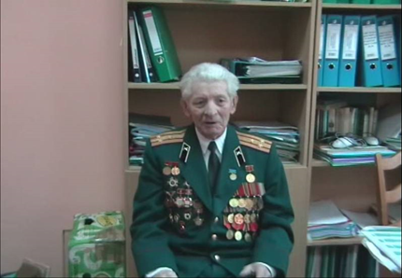
Основатель музея – Васильев Афанасий Петрович, ветеран войны, участник освобождения г. Новочеркасска от немецко-фашистских захватчиков в 1943 году, кадровый военный, военный руководитель школы – передал в музей ценные экспонаты из личного архива, материалы боевого пути 98/86 Гвардейской Николаевской Краснознаменной стрелковой дивизии. Созданные в классах школы поисковые отряды занимались сбором материалов о боевом пути 98/86 Гвардейской Николаевской Краснознаменной стрелковой дивизии, которая освобождала город Новочеркасск от немецко-фашистских захватчиков в 1943 году. Результаты работы поисковых отрядов были переданы в 90-х гг. в школьную библиотеку. На базе библиотеки был создан Уголок боевой славы.
Экспозиция музея разделена на три части:
1. Боевой путь 98/86 Гвардейской Николаевской Краснознаменной стрелковой дивизии.
2. История школы №19. На 01.09.2020 года в музее собрано: 87 экспонатов, из них подлинных — 56.
3. История родного края.
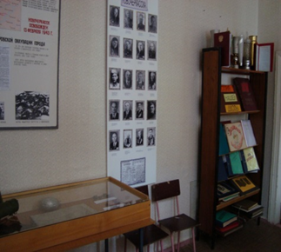
Фрагменты экспозиции школьного комплексно-краеведческого музея
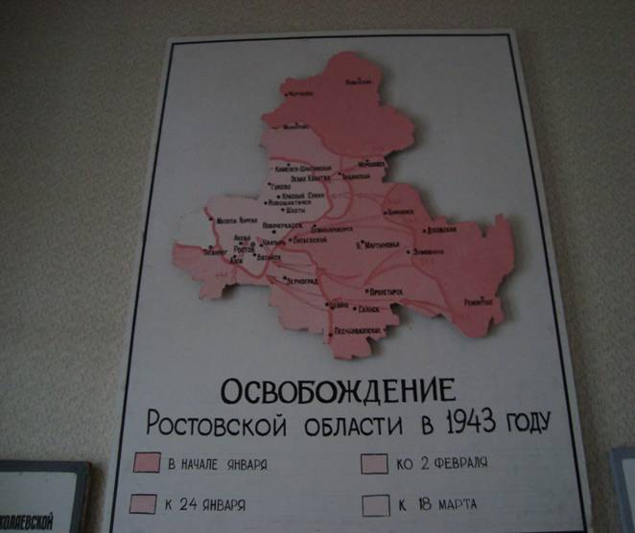

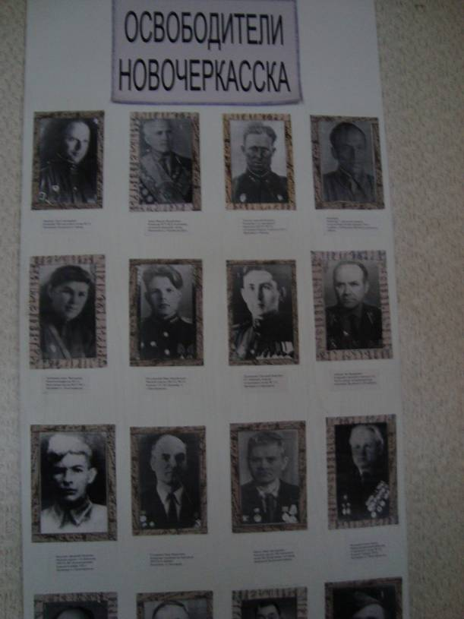

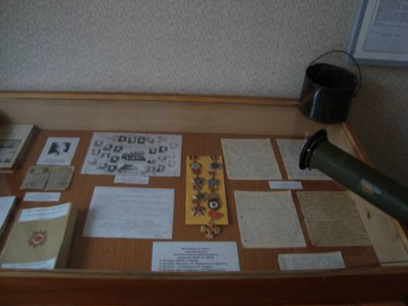

В процессе работы сформировался широкий актив помощников музея, который руководит всей научной, поисковой, лекторской и оформительской работой. В его состав входит: Совет музея (6 человек) из числа педагогов; актив музея (10 человек) – учащиеся МБОУ СОШ №19. При музее организован клуб «Лектор» и лекторская группа, которая проводит экскурсии в музее и выступает с лекциями на классных часах. Работа актива музея не ограничивается только экскурсионной и лекционной деятельностью. Некоторые экспонаты музея найдены во время поисковых экспедиций учащихся школы.
Ребята активно участвуют в поисково-исследовательской работе, результаты их труда очевидны – это призовые места за свои работы в городских, областных и всероссийских конкурсах. Тематика исследовательских работ разнообразна – это тема войны, родословие, литературное краеведение, история казачества, современность. Положительный опыт участия учащихся из актива музея во Всероссийских, региональных акциях.
Эффективна работа школьного музея над проектом «Великая Отечественная война в истории моей семьи». Каждому ученику с третьего по одиннадцатый классы было предложено провести поисково–исследовательскую работу на эту тему. Критерии отбора материала были свободными, лишь определялся общий стиль оформления работы. В течение учебного года на каждом классном часе ученики рассказывали о судьбах своих родственников во время Великой Отечественной войны. Весь материал по проекту хранится в школьном музее. К 65- летию Великой Победы была проведена акция «Солдатский платок» и «Полотно Победы», «Посади дерево ветерану ВОв», члены клуба «Лектор» участвовали в заседании круглого стола «Героев наших имена», в марше «Бессмертного полка» с портретами, ушедших от нас ветеранов ВОв. В 2018-2019 учебном году Совет и актив музея готовил материалы, посвященные 75-летию Великой Победы. Результат этой работы: «Календарь Победы», участие в муниципальных акциях, конкурсе «Музейная антресоль» 1место(2019г.), 1 место (2020 г.). В 2020 году школьный музей занял 1 место в городе в конкурсе «Единой России» «Лучший школьный музей памяти Великой Отечественной войны». Музей тесно сотрудничает с городским Советом ветеранов, городским военкоматом и воинскими частями города, музеем Донского казачества, музеями города, общественными организациями.
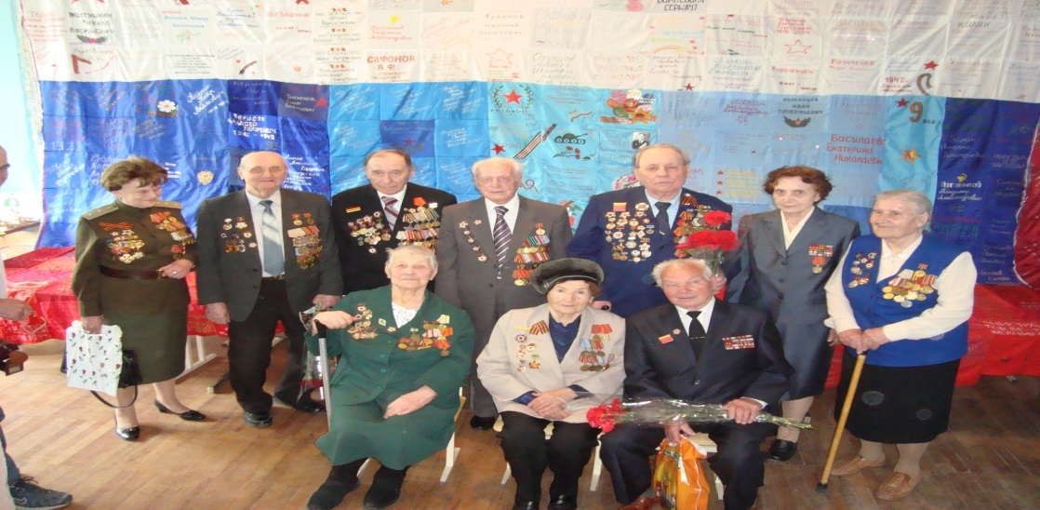
Акция в школе «Солдатский платок»

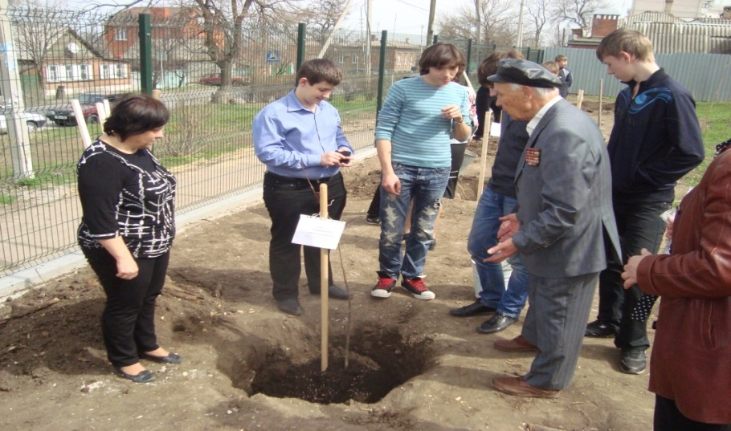
Акция «аллея ветеранов»
Почётный гражданин города Скоморохов И.Г.

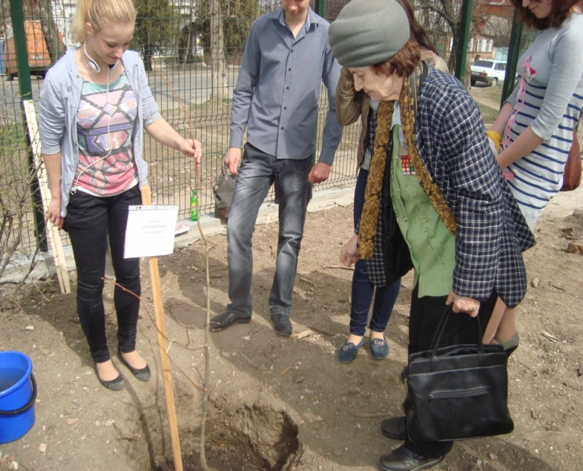
Участник ВОВ Домбаев А.В.
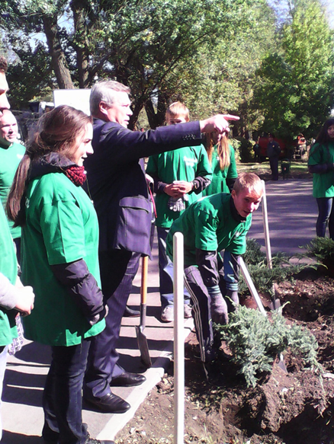
Акция волонтёров школы «День древонасаждений»

Акция «Бессмертный полк»
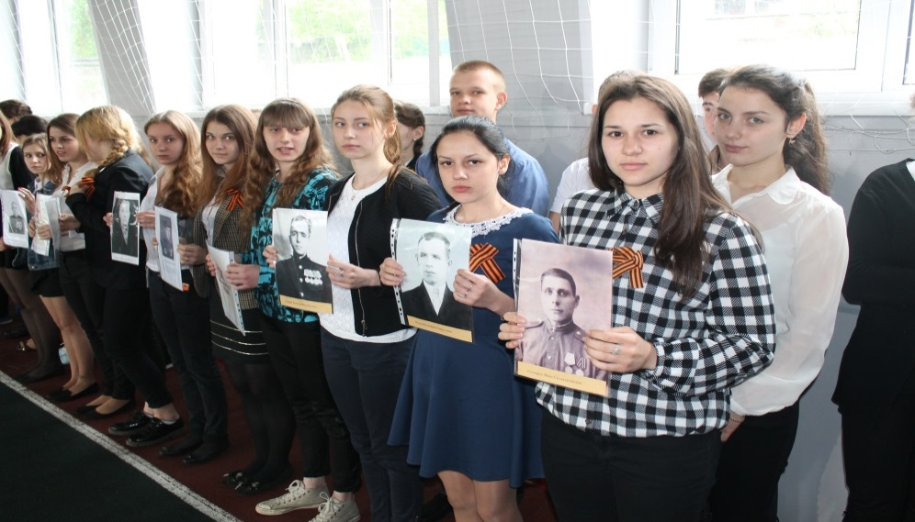
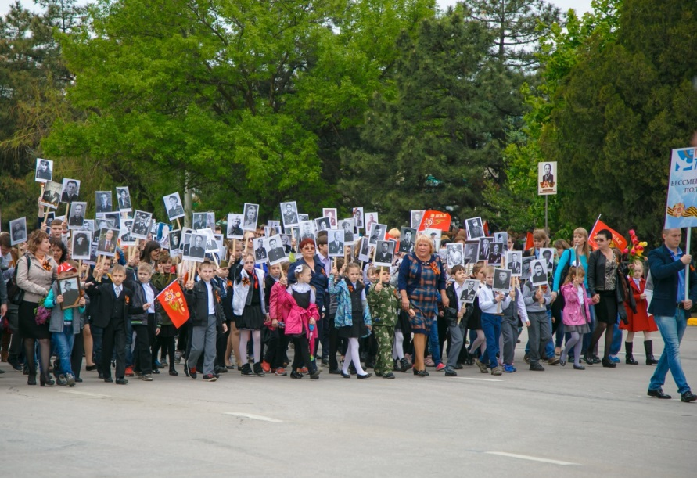

Постоянно действующий и развивающийся школьный музей стал важным средством изучения истории и традиций казачества. Здесь обучающиеся знакомятся с традициями и бытом казаков, их ремеслами. В музее проводятся праздники, связанные с традициями казаков. В школьной библиотеке организована книжная выставка «В краю донском», «По страницам донской прозы».
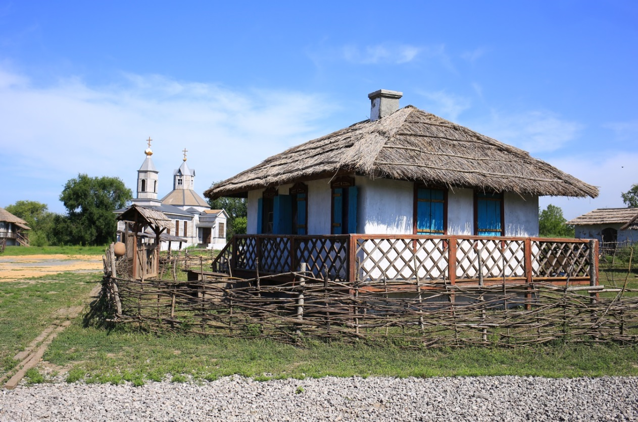
Казачий курень
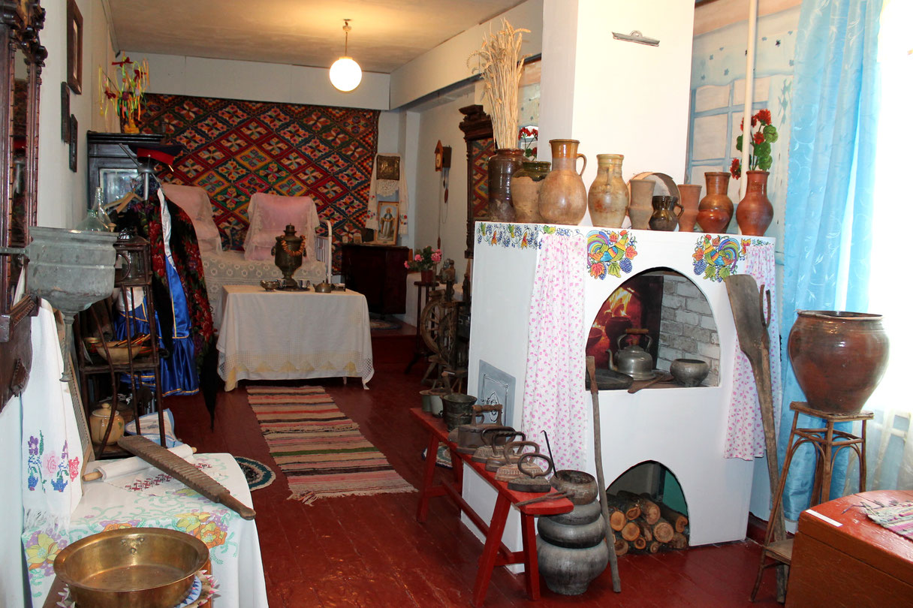
Быт донского казака
Казачья семья Прусаковых, обучающихся МБОУ СОШ № 19

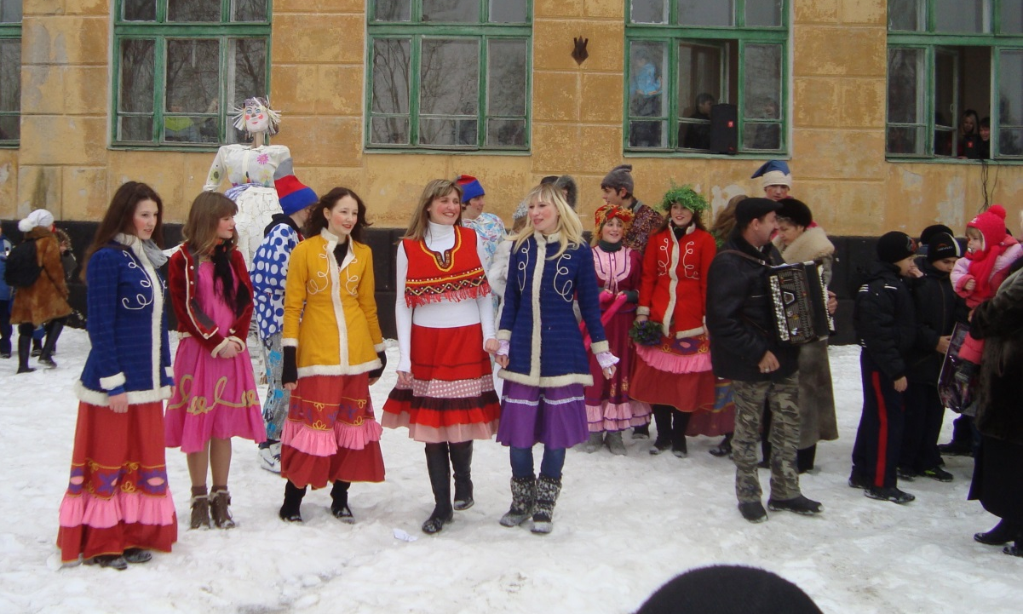
Казачий праздник в школе
Особенность школьного музея в том, что образовательная и воспитательная функция реализуется на всех этапах его деятельности, так как основными участниками работы в музее являются сами учащиеся: они собирают материал по публикациям, архивным источникам, воспоминаниям, изучают и систематизируют собранный материал, экспонируют и пропагандируют музейные материалы, встречаются с очевидцами событий, постигают историю своей страны, края, семьи.

Созданная в школе образовательная и воспитательная среда, пронизанная казачьими традициями, обеспечивает воспитание грамотных, активных, целеустремленных, здоровых, свободных от негативных привычек и воздействий граждан, знающих и почитающих традиции отцов, являющихся патриотами России, Донского края, а самое главное - делает жизнь обучающихся МБОУ СОШ № 19 по-настоящему интересной и насыщенной.

СОДЕРЖАНИЕ

1. История школы ………………………………………………………….................2
2. Региональный (казачий компонент) в образовательной деятельности……….10
Приложение 1. «Становление гражданской самоидентичности учащихся посредством русского языка (Доклад на IV Региональной педагогической Ассамблее инноваторов «Учитель русского языка современной российской школы – «Учитель будущего») ………………………………………………….…15
Приложение 2. «Родом из донского края» (Выступление на областной научно-образовательной конференции молодых исследователей)…………………….....…21
Приложение 3. «Фёдор Крюков – певец донского края» (Выступление на областной научно-образовательной конференции молодых исследователей)…24
Приложение 4. «Донской край в стихотворениях Анатолия Софронова» (Выступление на областной научно-образовательной конференции молодых исследователей)…………………………...................................................................27
Приложение 5. «Новочеркасск – ты моя гордость» (Сценарий школьного мероприятия, для обучающихся 5–8-х классов) ………………………………….33
Приложение 6. «Казачьи посиделки» (Сценарий школьного мероприятия для обучающихся 2–4-х классов)………………………………………………………….……44
Приложение 7. «Казачьи забавы» (Сценарий спортивно-массового мероприятия)…………………………………………………………………………………55
3. Региональный (казачий компонент) в воспитательной работе ………………..62
Приложение 1. Сценарий праздника «Масленица» ……………………………....78
Приложение 2. Сценарий театрализованного представления «Нахалёнок»…….88
4. Школьный комплексно-краеведческий музей ………………………………….90

